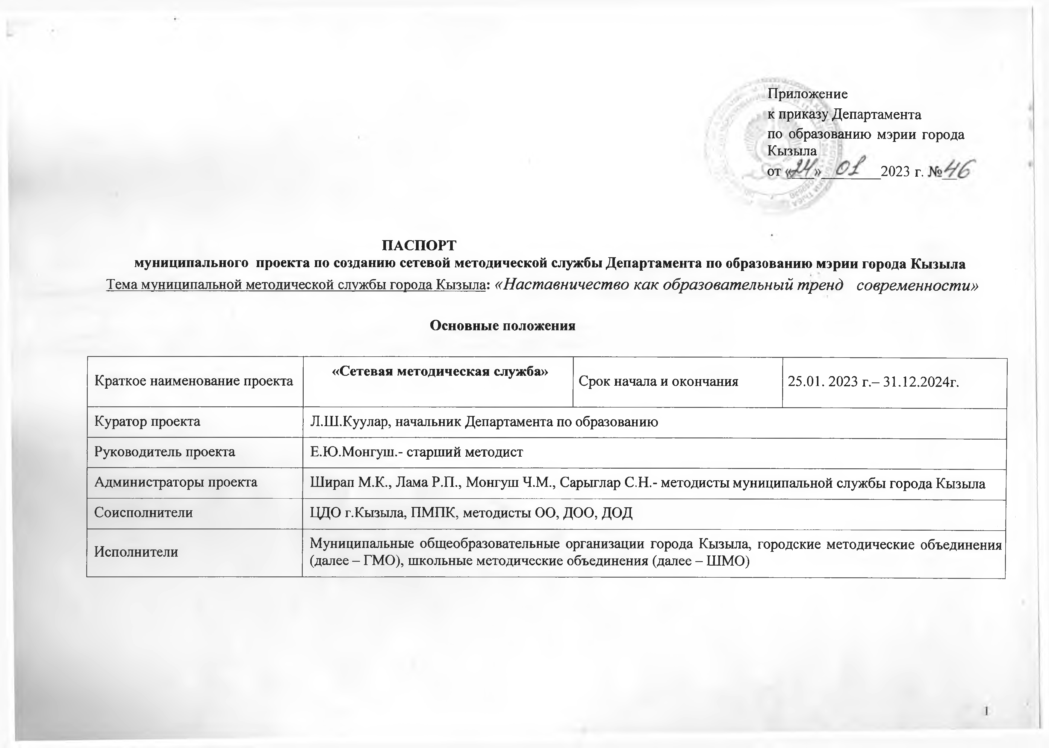
Приложение
к приказу Департамента
по образованию мэрии города Кызыла
от 2023 г.

ПАСПОРТ
муниципального проекта по созданию сетевой методической службы Департамента по образованию мэрии города Кызыла
Тема муниципальной методической службы города Кызыла: «Наставничество как образовательный тренд современности»

Основные положения

Краткое наименование проекта «Сетевая методическая служба» Срок начала и окончания 25.01.2023 г.-31.12.2024г. Куратор проекта Л.Ш.Куулар, начальник Департамента по образованию
Руководитель проекта Е.Ю.Монгуш,- старший методист
Администраторы проекта Ширап М.К., Лама Р.П., Монгуш Ч.М., Сарыглар С.Н.- методисты муниципальной службы города Кызыла Соисполнители ЦЦО г.Кызыла, ПМПК, методисты 0 0 , ДОО, ДОД
Исполнители Муниципальные общеобразовательные организации города Кызыла, городские методические объединения (далее - ГМО), школьные методические объединения (далее - ШМО)

Цель и показатели результативности
Цель проекта: создание модели единого методического пространства в городе Кызыле, способствующей взаимодействию субъектов методических служб города Кызыла для повышения качества методического сопровождения и адресности профессионального роста педагогических работников и управленческих кадров города Кызыла

№
Год
2022 | 2023 | 2024
план | план | план

Наименование показателя Тип показателя Базовое
значение

- Сформирована и функционирует сетевая методическая служба основной
0 | 0 | 1 | 1
7 | 7 | 8 | 9
0% | 94% | 100% | 100%
4% | 4% | 5% | 8%
0% | 0,7% | 0,6% | 0,7%
7% | 8% | 10% | 12%
30% | 31% | 32% | 33%
3% | 1,5 | 1,0 | 0,5

- Количество 0 0 , где есть методисты
основной
- Доля образовательных организаций, образовательных организаций

дополнительного образования, реализующих целевую модель наставничества педагогических работников

- Доля педагогов от общего числа педагогов системы общего образования, являющихся наставниками над молодыми педагогами до 35 лет со стажем до 3 лет
- Доля педагогов от общего числа педагогов системы общего образования, являющиеся наставниками над педагогами с низкими образовательными результатами
- Доля педагогических работников в возрасте до 35 лет, вовлеченных в различные формы поддержки и сопровождения в первые три года работы
- Доля педагогических работников в возрасте до 35 лет образовательных организаций, прошедших повышение квалификации по программам, включенным в ФР ДПП
- Доля педагогических работников и управленческих кадров, для которых разработаны индивидуальные образовательные маршруты на основе результатов диагностики профессиональных компетенций
основной основной
основной

основной

дополнительны й

дополнительны й

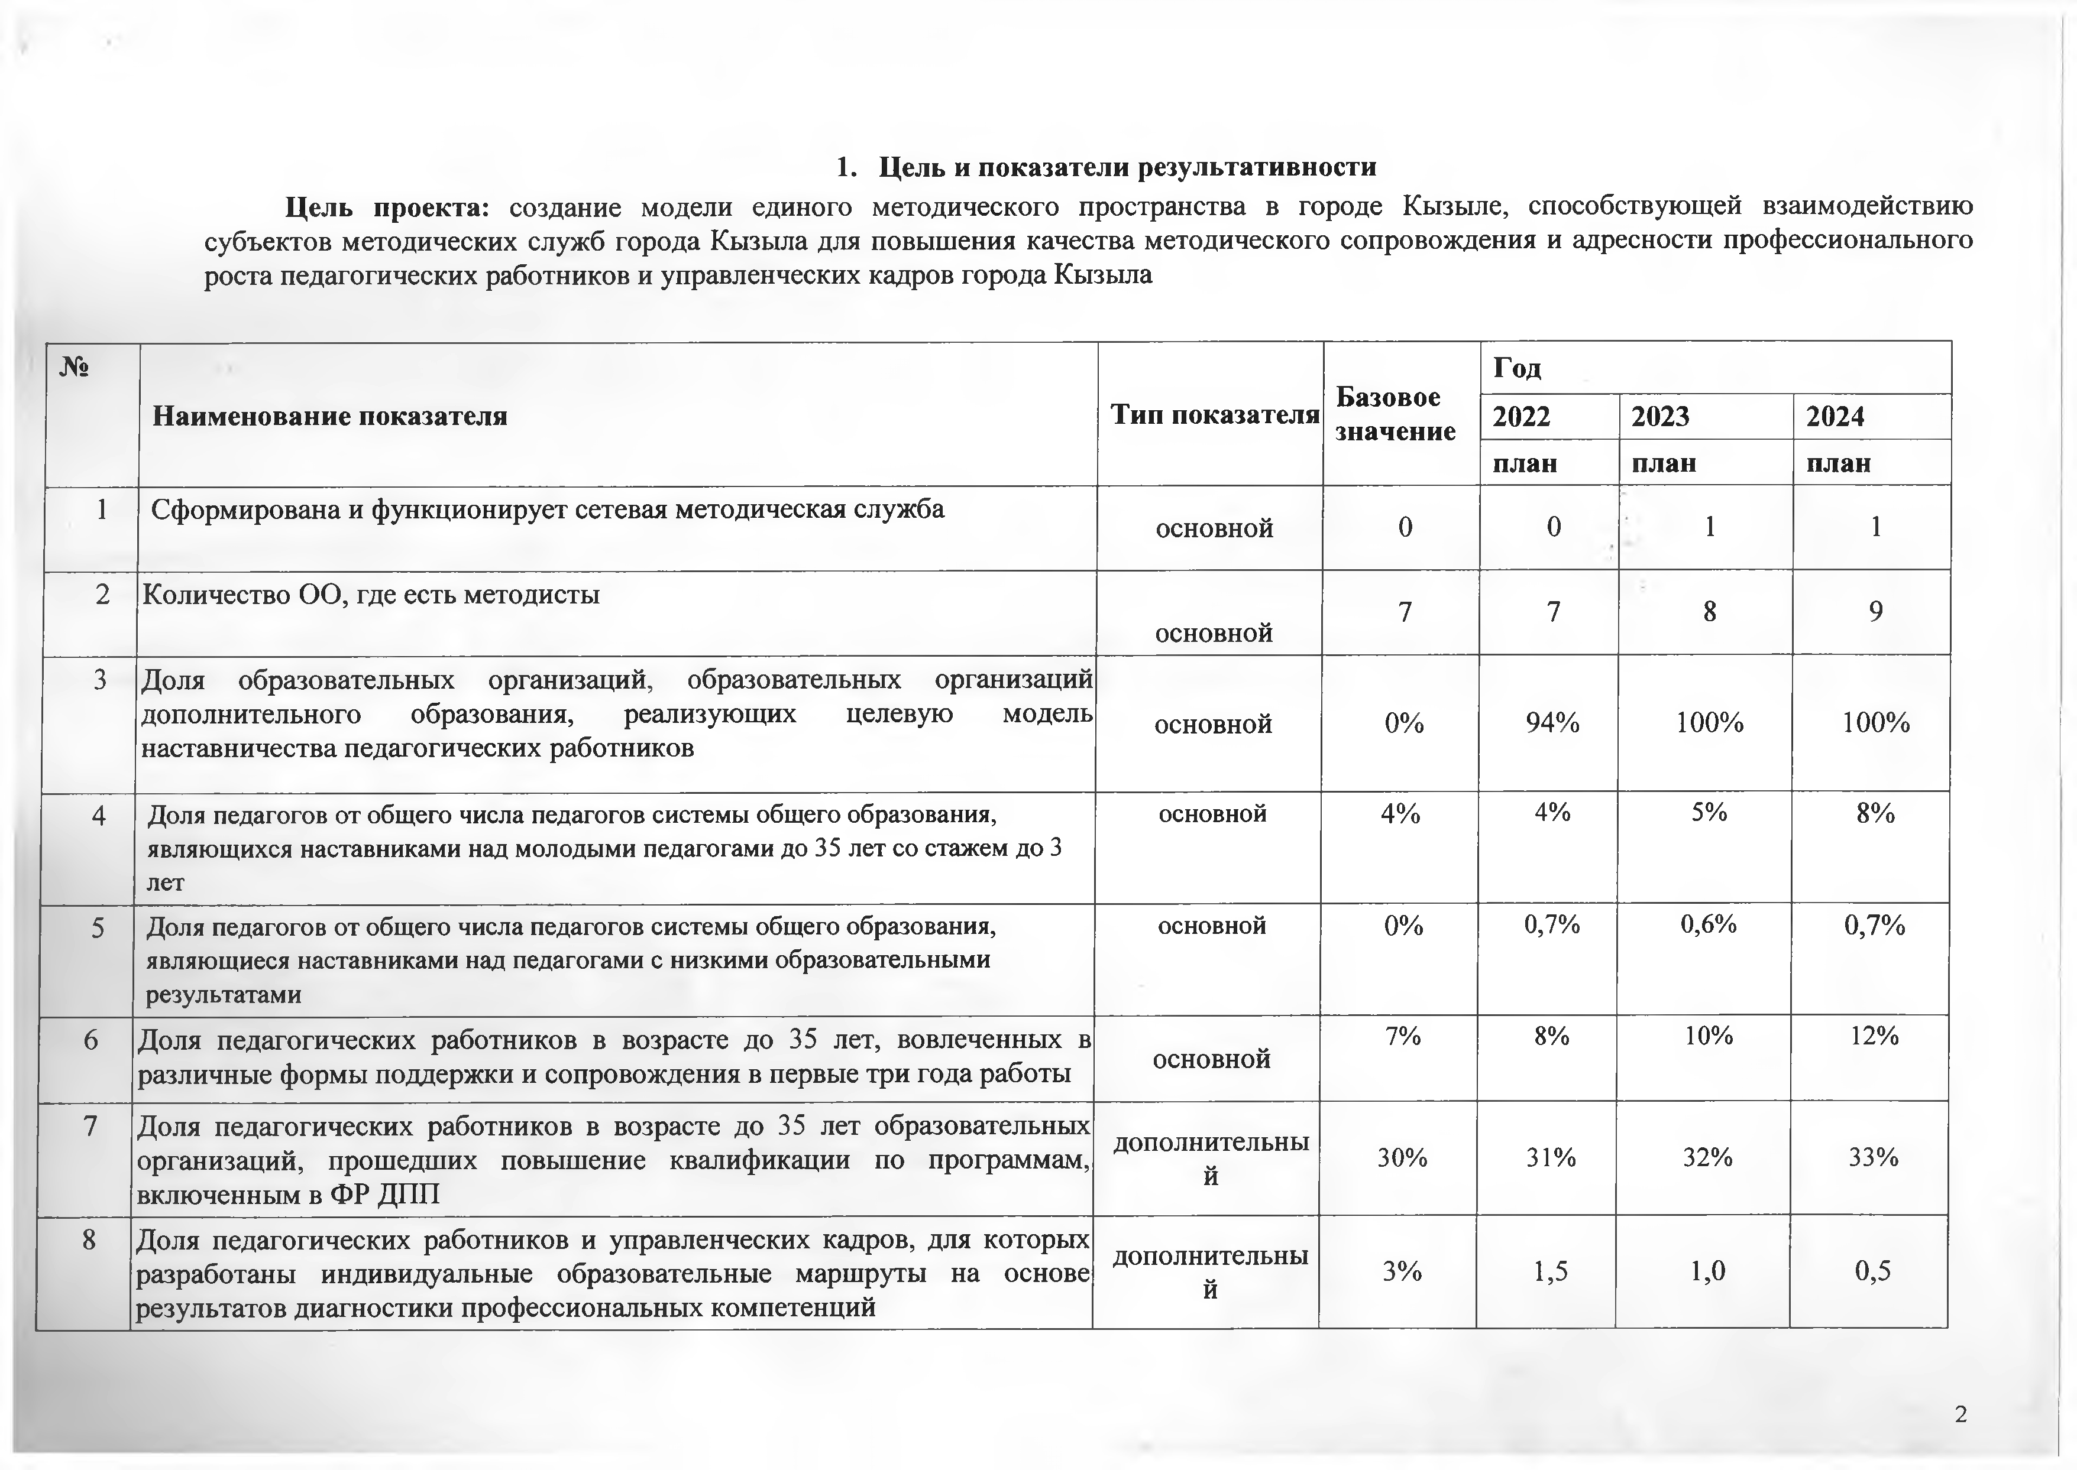

2

Задачи и результаты проекта
№ Наименование задачи, результата Характеристики результата

- Создать муниципальную методическую службу (ММС), в том числе в сетевой форме

- Внедрить во всех образовательных организациях города Кызыла целевую модель наставничества

- Повысить уровень профессионального мастерства в формате непрерывного образования, в том числе в рамках муниципальной целевой модели наставничества

- Создать сетевые профессиональные сообщества:
-Школа молодых педагогов города Кызыла»;
-Школа наставников города Кызыла»;

- Вовлекать в различные формы поддержки и сопровождения педагогов до 35 лет (до 3 лет стажа)
Разработка и утверждение муниципальных нормативно - правовых актов, регламентирующих деятельность муниципальной методической службы.
К концу 2022 года во всех образовательных организациях Кызыла должна быть внедрена целевая модель наставничества. Утверждение муниципальных нормативно
- правовых актов, регламентирующих внедрение целевой модели наставничества
К концу 2024 года 100% учителей города Кызыла должны пройти обучение в различной форме. Внедрение
«вертикального» и «горизонтального» обучений в рамках системы наставничества
Сетевые профессиональные сообщества обеспечивают: формирование единого информационно- методического поля, доступного для каждого специалиста, организацию неформальной и формальной коммуникации на любые интересующие темы, участие в конкурсах профессионального мастерства, программах обмена опытом и эффективными практиками
Создание условий для профессиональной и социально- бытовой адаптации педагогических работников при входе в профессию; актуализация и расширения полученных педагогическими работниками в процессе профессионального образования знаний, компетенций; обеспечение баланса состава педагогических коллективов и преемственность традиций

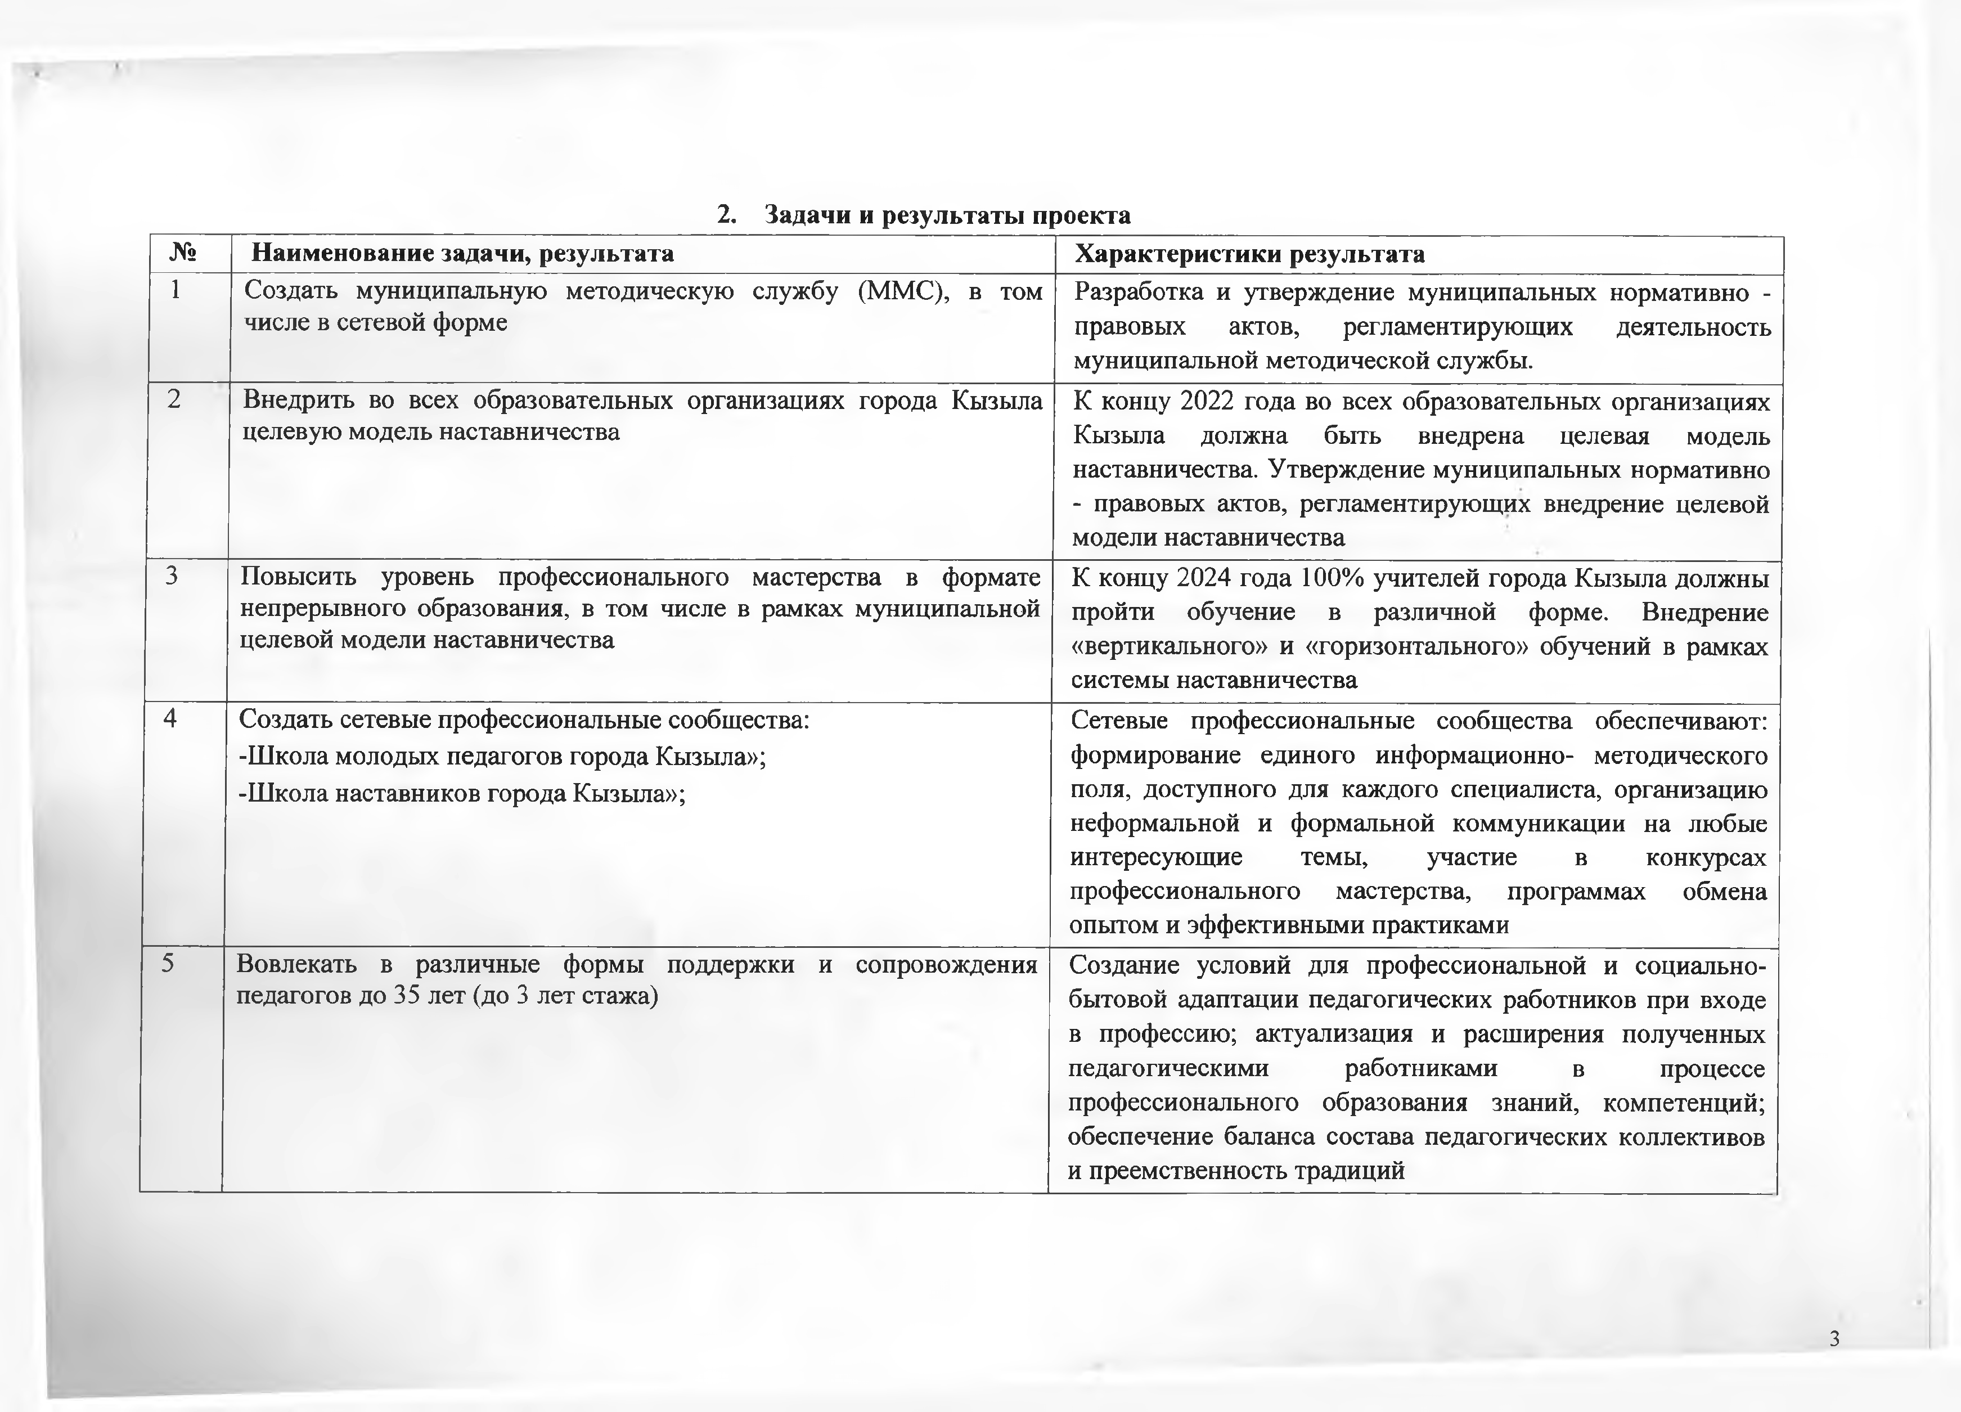

3

Реализовать систему мероприятий (семинары, вебинары, тренинги, открытые уроки, конкурсы профессионального мастерства, мастер- классы, воркшопы, фестивали, форумы ассоциаций учителей- предметников и педагогов города Кызыла), направленных на повышение педагогического мастерства.
В 2021 - 2024 годах 100 % учителей в возрасте до 35 лет, должны принять участие в серии мероприятий по методической поддержке и сопровождению, что позволит создать условия для обмена опытом внутри профессиональной группы, муниципальном, межмуниципальном и региональном уровне по модели
«горизонтального обучения». В целях достижения результата будут ежегодно проводиться муниципальные этапы всероссийских конкурсов профессионального мастерства: «Учитель года России», «Воспитатель года России», «За нравственный подвиг учителя», «Учитель- дефектолог России», «Лучшая инклюзивная школа России», «Педагог-психолог России», «Сердце отдаю детям»; региональные конкурсы педагогического мастерства

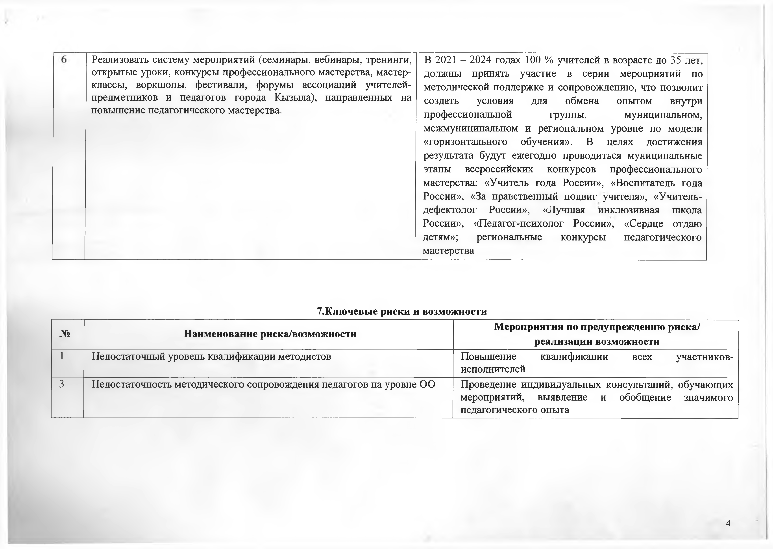

7.Ключевые риски и возможности
№ Наименование риска/возможности Мероприятия по предупреждению риска/ реализации возможности
1 Недостаточный уровень квалификации методистов Повышение квалификации всех участников-
исполнителей
3 Недостаточность методического сопровождения педагогов на уровне 0 0 Проведение индивидуальных консультаций, обучающих
мероприятий, выявление и обобщение значимого педагогического опыта

4

В настоящее время методическая работа в городе Кызыл представлена в форме 25 городских методических объединений (ГМО) по образовательным предметам и 14 методистов в 0 0 :

Муниципальная методическая служба Городские методические объединения Методисты в ОУ

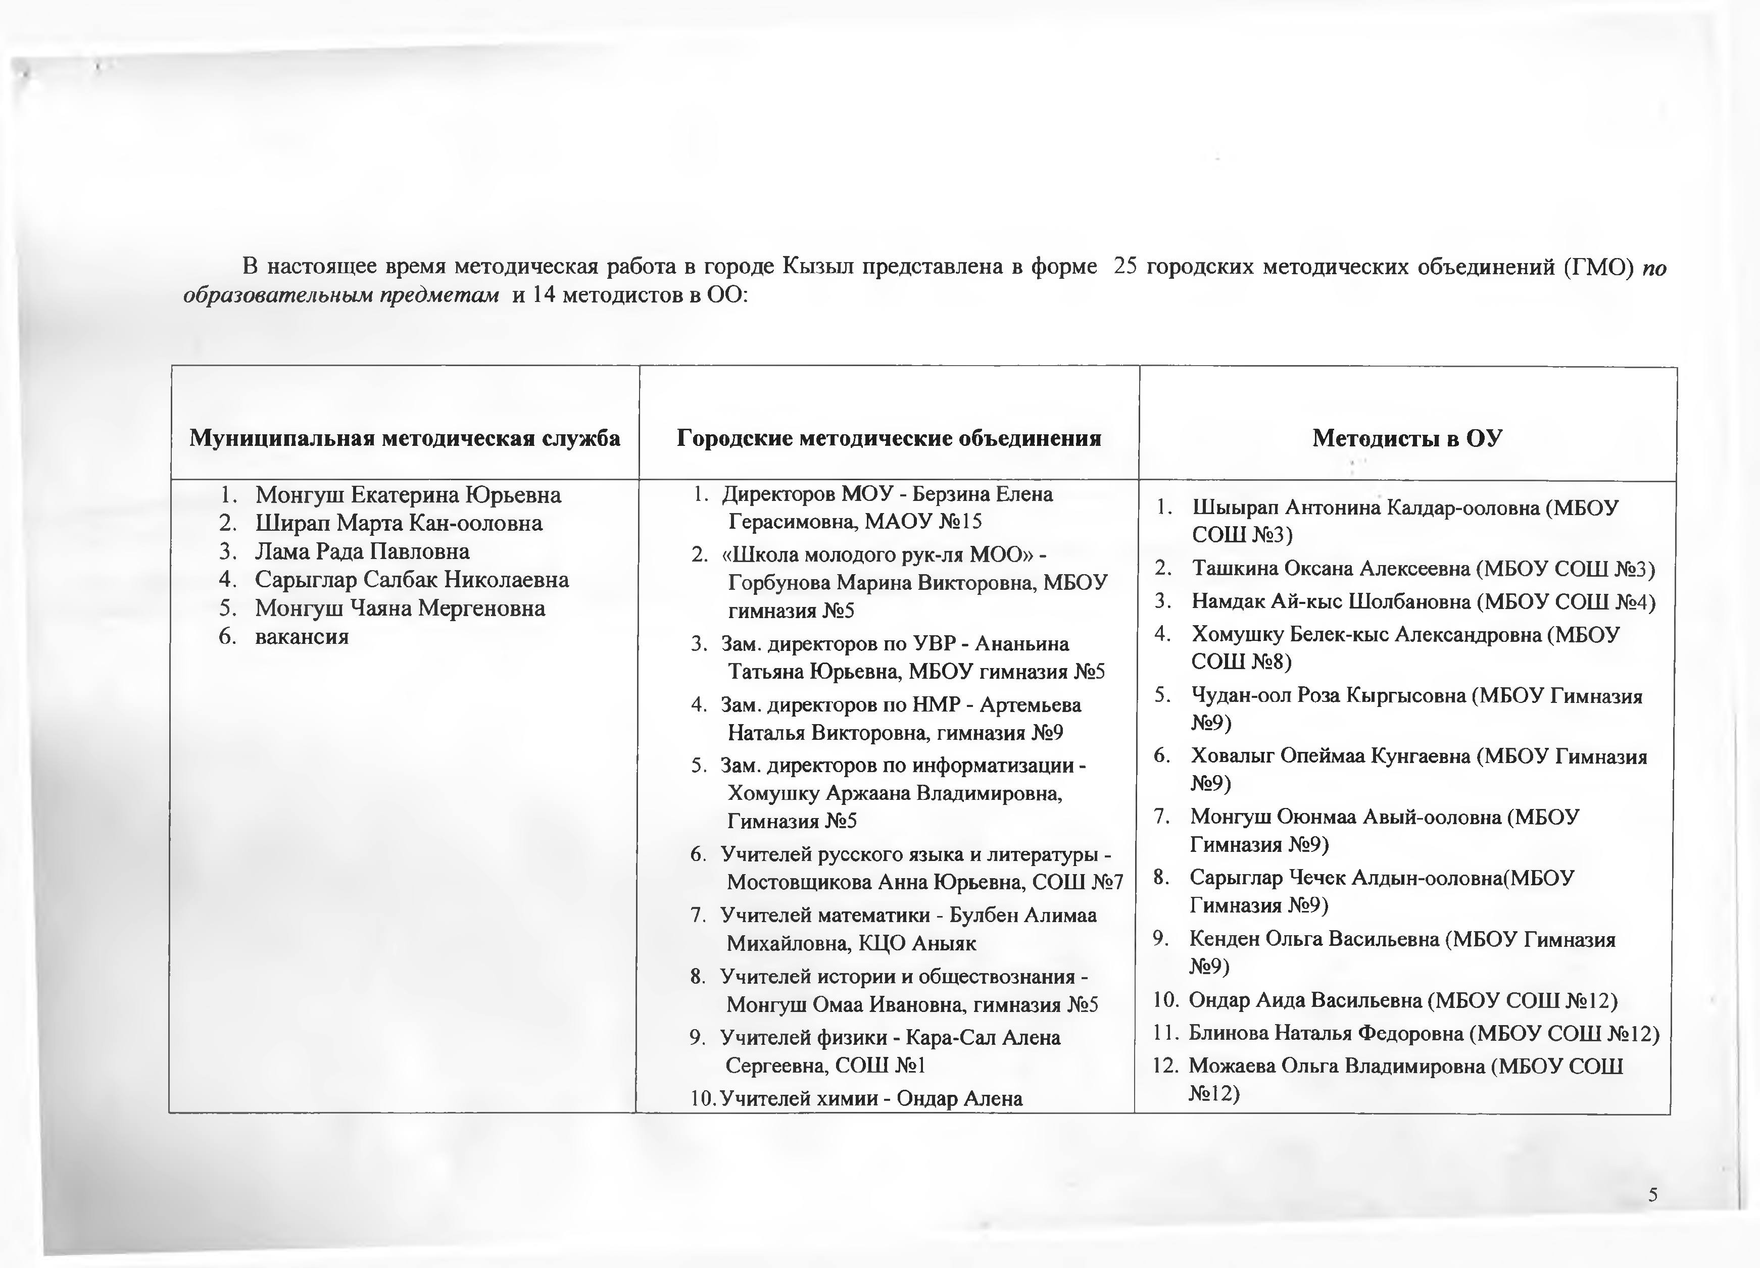
- Монгуш Екатерина Юрьевна
- Ширап Марта Кан-ооловна
- Лама Рада Павловна
- Сарыглар Салбак Николаевна
- Монгуш Чаяна Мергеновна
- вакансия
- Директоров МОУ - Берзина Елена Герасимовна, МАОУ № 15
- «Школа молодого рук-ля МОО» - Горбунова Марина Викторовна, МБОУ гимназия №5
- Зам. директоров по УВР - Ананьина Татьяна Юрьевна, МБОУ гимназия №5
- Зам. директоров по НМР - Артемьева Наталья Викторовна, гимназия №9
- Зам. директоров по информатизации - Хомушку Аржаана Владимировна, Гимназия №5
- Учителей русского языка и литературы - Мостовщикова Анна Юрьевна, СОШ №7
- Учителей математики - Булбен Алимаа Михайловна, КЦО Аныяк
- Учителей истории и обществознания - Монгуш Омаа Ивановна, гимназия №5
- Учителей физики - Кара-Сал Алена Сергеевна, СОШ №1
- Учителей химии - Ондар Алена

- Шыырап Антонина Калдар-ооловна (МБОУ СОШ №3)
- Ташкина Оксана Алексеевна (МБОУ СОШ №3)
- Намдак Ай-кыс Шолбановна (МБОУ СОШ №4)
- Хомушку Белек-кыс Александровна (МБОУ СОШ №8)
- Чудан-оол Роза Кыргысовна (МБОУ Гимназия
№9)
- Ховалыг Опеймаа Кунгаевна (МБОУ Гимназия
№9)
- Монгуш Оюнмаа Авый-ооловна (МБОУ Гимназия №9)
- Сарыглар Чечек Алдын-ооловна(МБОУ Гимназия №9)
- Кенден Ольга Васильевна (МБОУ Гимназия
№9)
- Ондар Аида Васильевна (МБОУ СОШ №12)
- Блинова Наталья Федоровна (МБОУ СОШ №12)
- Можаева Ольга Владимировна (МБОУ СОШ
№12)

5

/

Владимировна, МБОУ гимназия №5 13
1 .Учителей биологии - Сендажы Чойган Валерьевна, Гимназия №5 14
  - Учителей иностранных языков - Дорошенко Екатерина Андреевна, МАОУ лицей №15
  - Учителей географии - Чедер-оол Орлана Хулер-ооловна, СОШ №3
  - Учителей информатики - Сенди Мария Херел-ооловна, СОШ №12
  - Учителей 2-х классов -Ковалева Ирина Владимировна, МБОУ СОШ №7
  - Учителей 3-х классов - Тожулук Любовь Доннай-ооловна, МБОУ Гимназия №5
  - Учителей 4-х классов -Монгуш Айлана Кошкар-ооловна, МБОУ гимназия №5
  - Учителей 1-х классов - Савко О. В. СОШ
№7
  - Учителей ИЗО, черчения - Волобуева Елизавета Борисовна, Гимназия №5
  - Учителей технологии (мальчики) - Хертек Оттук Орланович, Гимназия №5
  - .Учителей технологии (девочки) - Оюн Лариса Оюновна, Гимназия №9
  - Учителей классов VII вида - Намажап Урана Хомушкуевна, СОШ №4
  - Учителей родного (тувинского) языка и литературы - Монгуш Салбак Алексеевна, СОШ №12
  - Учителей ОРКСЭ - Лопсан Эликмаа Эрес-ооловна, гимназия №5
  - ГМО учителей физической
Шеховцева Валентина Алексеевна (МБОУ СОШ №17)
Булбен Алимаа Михайловна (МБОУ КЦО
«Аныяк»)

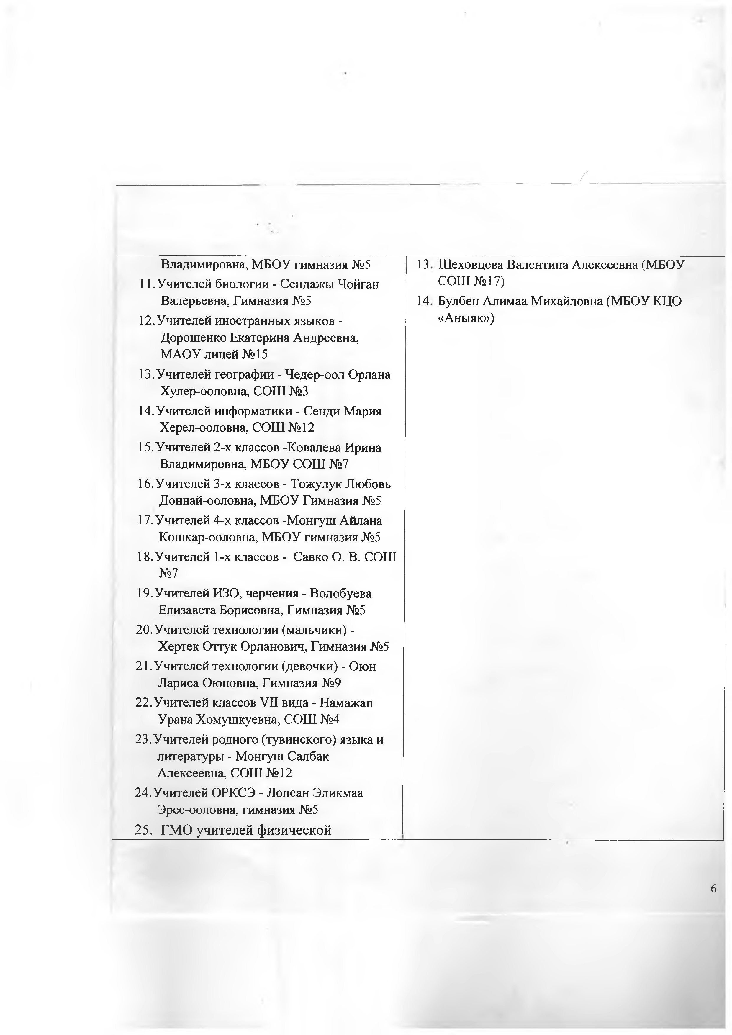

6

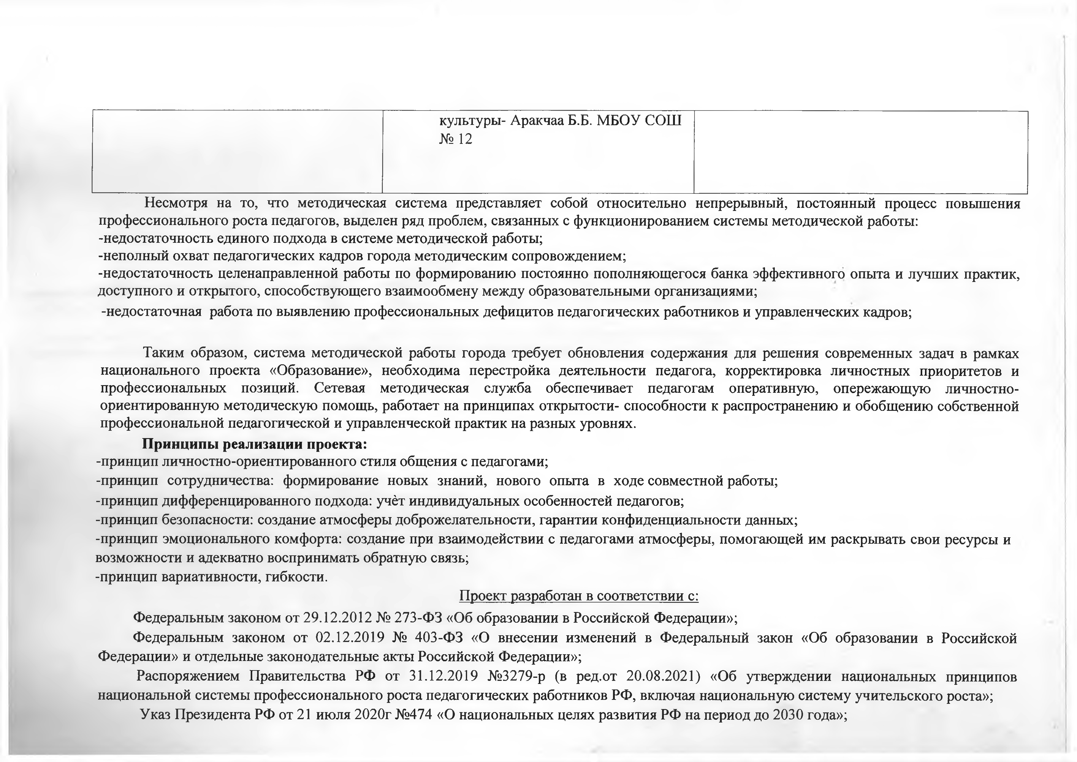

культуры- Аракчаа Б.Б. МБОУ СОШ
№ 12

Несмотря на то, что методическая система представляет собой относительно непрерывный, постоянный процесс повышения профессионального роста педагогов, выделен ряд проблем, связанных с функционированием системы методической работы:
-недостаточность единого подхода в системе методической работы;
-неполный охват педагогических кадров города методическим сопровождением;
-недостаточность целенаправленной работы по формированию постоянно пополняющегося банка эффективного опыта и лучших практик, доступного и открытого, способствующего взаимообмену между образовательными организациями;
-недостаточная работа по выявлению профессиональных дефицитов педагогических работников и управленческих кадров;

Таким образом, система методической работы города требует обновления содержания для решения современных задач в рамках национального проекта «Образование», необходима перестройка деятельности педагога, корректировка личностных приоритетов и профессиональных позиций. Сетевая методическая служба обеспечивает педагогам оперативную, опережающую личностно­ ориентированную методическую помощь, работает на принципах открытости- способности к распространению и обобщению собственной профессиональной педагогической и управленческой практик на разных уровнях.

Принципы реализации проекта:
-принцип личностно-ориентированного стиля общения с педагогами;
-принцип сотрудничества: формирование новых знаний, нового опыта в ходе совместной работы;
-принцип дифференцированного подхода: учёт индивидуальных особенностей педагогов;
-принцип безопасности: создание атмосферы доброжелательности, гарантии конфиденциальности данных;
-принцип эмоционального комфорта: создание при взаимодействии с педагогами атмосферы, помогающей им раскрывать свои ресурсы и возможности и адекватно воспринимать обратную связь;
-принцип вариативности, гибкости.
Проект разработан в соответствии с: Федеральным законом от 29.12.2012 № 273-ФЗ «Об образовании в Российской Федерации»;
Федеральным законом от 02.12.2019 № 403-ФЗ «О внесении изменений в Федеральный закон «Об образовании в Российской
Федерации» и отдельные законодательные акты Российской Федерации»;
Распоряжением Правительства РФ от 31.12.2019 №3279-р (в ред.от 20.08.2021) «Об утверждении национальных принципов национальной системы профессионального роста педагогических работников РФ, включая национальную систему учительского роста»;
Указ Президента РФ от 21 июля 2020г №474 «О национальных целях развития РФ на период до 2030 года»;

Распоряжение Минпросвещения РФ от 16.12.2020г №Р-174 «Об утверждении Концепции создания единой федеральной системы научно-методического сопровождения педагогических работников и управленческих кадров»;
Распоряжение Минпросвещения РФ от 27.08.2021 №Р-201 «Об утверждении методических рекомендаций по порядку и формам диагностики профессиональных дефицитов педагогических работников и управленческих кадров образовательных организаций с возможностью получения индивидуального плана».
Материально-техническое: ресурсы образовательных организаций, оборудования центров «Точка роста», кабинетов Цифровой образовательной среды, площадки Кванториум.
Информационное: официальные сайты и страницы в социальных сетях Департамента по образованию мэрии города Кызыла, ММС,

0 0 .

Методическое:
Методические рекомендации по реализации мероприятий по формированию и обеспечению функционирования единой федеральной

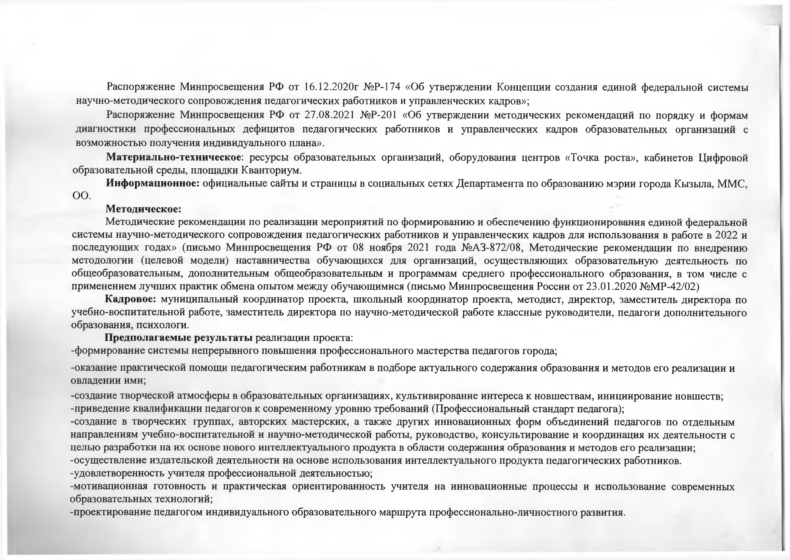
системы научно-методического сопровождения педагогических работников и управленческих кадров для использования в работе в 2022 и последующих годах» (письмо Минпросвещения РФ от 08 ноября 2021 года №АЗ-872/08, Методические рекомендации по внедрению методологии (целевой модели) наставничества обучающихся для организаций, осуществляющих образовательную деятельность по общеобразовательным, дополнительным общеобразовательным и программам среднего профессионального образования, в том числе с применением лучших практик обмена опытом между обучающимися (письмо Минпросвещения России от 23.01.2020 №МР-42/02)
Кадровое: муниципальный координатор проекта, школьный координатор проекта, методист, директор, заместитель директора по учебно-воспитательной работе, заместитель директора по научно-методической работе классные руководители, педагоги дополнительного образования, психологи.
Предполагаемые результаты реализации проекта:
-формирование системы непрерывного повышения профессионального мастерства педагогов города;
-оказание практической помощи педагогическим работникам в подборе актуального содержания образования и методов его реализации и овладении ими;
-создание творческой атмосферы в образовательных организациях, культивирование интереса к новшествам, инициирование новшеств;
-приведение квалификации педагогов к современному уровню требований (Профессиональный стандарт педагога);
-создание в творческих группах, авторских мастерских, а также других инновационных форм объединений педагогов по отдельным направлениям учебно-воспитательной и научно-методической работы, руководство, консультирование и координация их деятельности с целью разработки на их основе нового интеллектуального продукта в области содержания образования и методов его реализации;
-осуществление издательской деятельности на основе использования интеллектуального продукта педагогических работников,
-удовлетворенность учителя профессиональной деятельностью;
-мотивационная готовность и практическая ориентированность учителя на инновационные процессы и использование современных образовательных технологий;
-проектирование педагогом индивидуального образовательного маршрута профессионально-личностного развития.

План мероприятий на региональном уровне, в части касающихся муниципальной методической службы города Кызыла

Система поддержки молодых специалистов и /или наставничества
Наименование мероприятий начало окончание Вид документа Исполнитель

1.1 Сформирование банка программ и проектов по наставничеству по формам:
«Ученик - ученик», «Учитель - учитель»,
«Учитель - ученик»
30.11.2022 30.11.2023 Банк программ и проектов ГАОУ ДПО «ТИРО и ПК»,
Муниципальная методическая служба города Кызыла (Монгуш Е.Ю., Ширап М.К.)

1.2 | Сопровождение | внедрения | 05.12.2022 | 12.12.2023 | Методическое | Министерство образования Республики
 | наставничества, | тьюторства в |  |  | сопровождение | внедрения Тыва

муниципальной системе образования
наставничества, тьюторства в муниципальной системе образования
ГАОУ ДПО «ТИРО и ПК»,
Муниципальная методическая служба города Кызыла (Монгуш Е.Ю., Ширап М.К.)

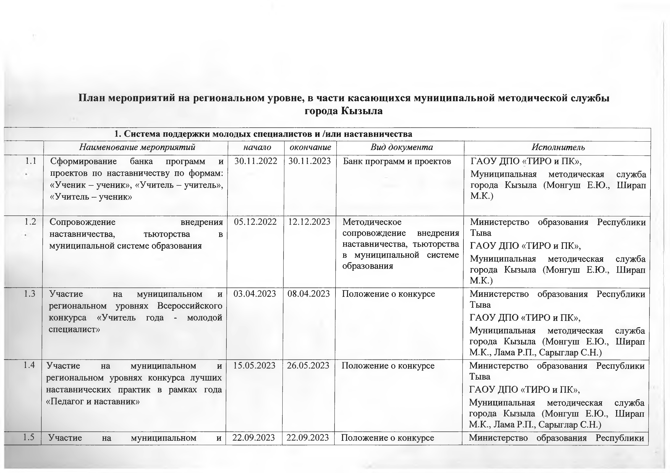
1.3 Участие на муниципальном и 03.04.2023 08.04.2023 Положение о конкурсе Министерство образования Республики
региональном уровнях Всероссийского |  |  |  | Тыва
конкурса «Учитель года - молодой |  |  |  | ГАОУ ДПО «ТИРО и ПК»,
специалист» |  |  |  | Муниципальная методическая служба города Кызыла (Монгуш Е.Ю., Ширап М.К., Лама Р.П., Сарыглар С.Н.)
1.4 Участие на муниципальном и региональном уровнях конкурса лучших | 15.05.2023 | 26.05.2023 | Положение о конкурсе | Министерство образования Республики Тыва
наставнических практик в рамках года |  |  |  | ГАОУ ДПО «ТИРО и ПК»,
«Педагог и наставник» |  |  |  | Муниципальная методическая служба города Кызыла (Монгуш Е.Ю., Ширап М.К., Лама Р.П., Сарыглар С.Н.)
1.5 Участие на муниципальном и | 22.09.2023 | 22.09.2023 | Положение о конкурсе | Министерство образования Республики

региональном уровнях форума «Новое поколение» для молодых педагогов до 35 лет в рамках дня Учителя
Тыва
ГАОУ ДПО «ТИРО и ПК»,
Муниципальная методическая служба города Кызыла (Монгуш Е.Ю., Ширап М.К., Лама Р.П., Сарыглар С.Н.)

Система мероприятий, направленных на повышение педагогического мастерства педагогических работников и управленческих кадров
Курсы повышения квалификации

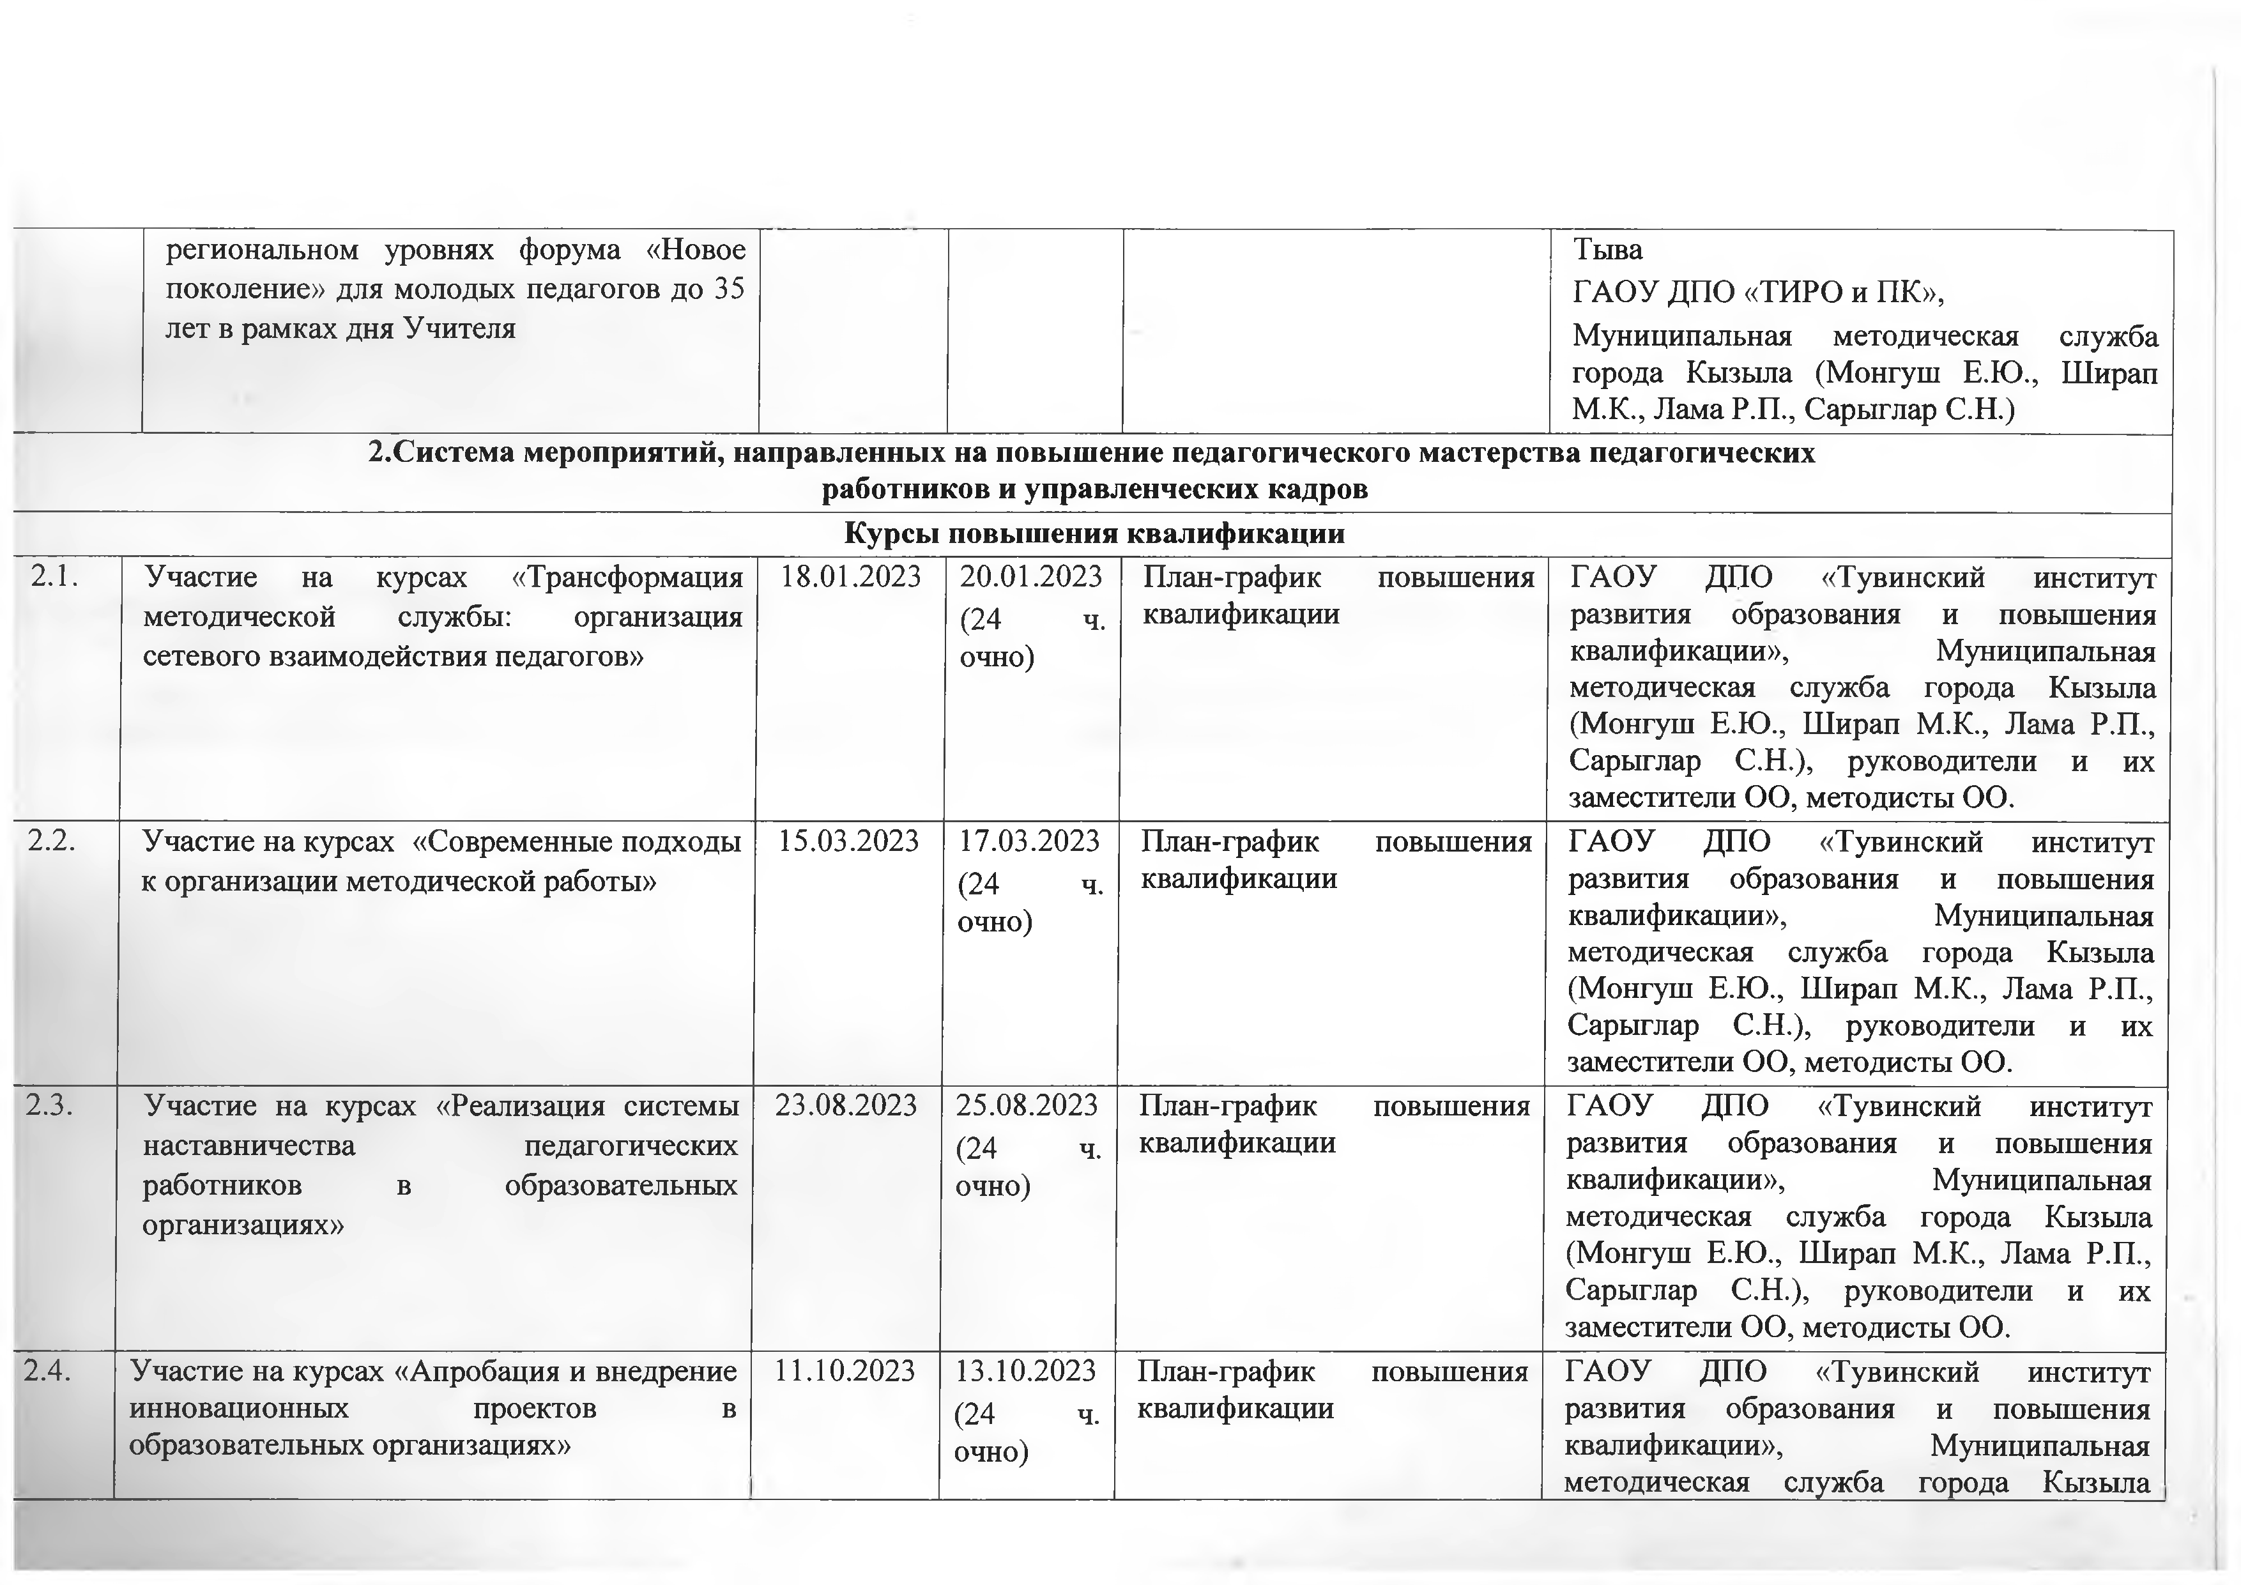
  - Участие на курсах «Трансформация методической службы: организация сетевого взаимодействия педагогов»

  - Участие на курсах «Современные подходы к организации методической работы»

  - Участие на курсах «Реализация системы наставничества педагогических работников в образовательных организациях»

  - Участие на курсах «Апробация и внедрение инновационных проектов в образовательных организациях»
18.01.2023 20.01.2023
(24 ч.
очно)

15.03.2023 17.03.2023
(24 ч.
очно)

23.08.2023 25.08.2023
(24 ч.
очно)

11.10.2023 13.10.2023
(24 ч.
очно)
План-график квалификации

План-график квалификации

План-график квалификации

План-график квалификации
повышения ГАОУ ДПО «Тувинский институт развития образования и повышения квалификации», Муниципальная методическая служба города Кызыла (Монгуш Е.Ю., Ширап М.К., Лама Р.П., Сарыглар С.Н.), руководители и их заместители ОО, методисты ОО.
повышения ГАОУ ДПО «Тувинский институт развития образования и повышения квалификации», Муниципальная методическая служба города Кызыла (Монгуш Е.Ю., Ширап М.К., Лама Р.П., Сарыглар С.Н.), руководители и их заместители ОО, методисты ОО.
повышения ГАОУ ДПО «Тувинский институт развития образования и повышения квалификации», Муниципальная методическая служба города Кызыла (Монгуш Е.Ю., Ширап М.К., Лама Р.П., Сарыглар С.Н.), руководители и их заместители ОО, методисты ОО.
повышения ГАОУ ДПО «Тувинский институт развития образования и повышения квалификации», Муниципальная методическая служба города Кызыла

Цикл семинаров «Школа молодого педагога»
(Монгуш Е.Ю., Ширап М.К., Лама Р.П., Сарыглар С.Н.), руководители и их заместители ОО, методисты ОО.

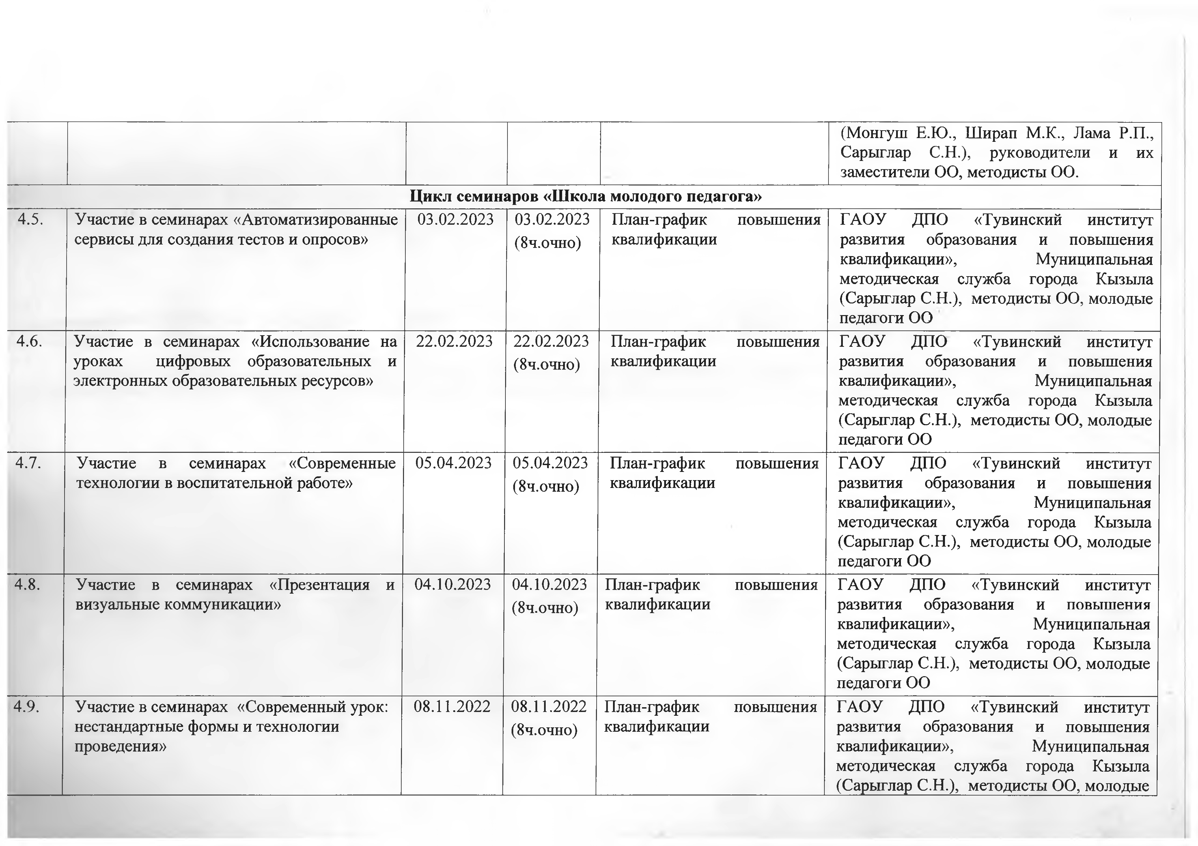
  - Участие в семинарах «Автоматизированные сервисы для создания тестов и опросов»

  - Участие в семинарах «Использование на уроках цифровых образовательных и электронных образовательных ресурсов»

  - Участие в семинарах «Современные технологии в воспитательной работе»

  - Участие в семинарах «Презентация и визуальные коммуникации»

  - Участие в семинарах «Современный урок: нестандартные формы и технологии проведения»
03.02.2023 03.02.2023
(8ч.очно)

22.02.2023 22.02.2023
(8ч.очно)

05.04.2023 05.04.2023
(8ч.очно)

04.10.2023 04.10.2023
(8ч.очно)

08.11.2022 08.11.2022
(8ч.очно)
План-график квалификации

План-график квалификации

План-график квалификации

План-график квалификации

План-график квалификации
повышения ГАОУ ДПО «Тувинский институт развития образования и повышения квалификации», Муниципальная методическая служба города Кызыла (Сарыглар С.Н.), методисты ОО, молодые педагоги ОО
повышения ГАОУ ДПО «Тувинский институт развития образования и повышения квалификации», Муниципальная методическая служба города Кызыла (Сарыглар С.Н.), методисты ОО, молодые педагоги ОО
повышения ГАОУ ДПО «Тувинский институт развития образования и повышения квалификации», Муниципальная методическая служба города Кызыла (Сарыглар С.Н.), методисты ОО, молодые педагоги ОО
повышения ГАОУ ДПО «Тувинский институт развития образования и повышения квалификации», Муниципальная методическая служба города Кызыла (Сарыглар С.Н.), методисты ОО, молодые педагоги ОО
повышения ГАОУ ДПО «Тувинский институт развития образования и повышения квалификации», Муниципальная методическая служба города Кызыла (Сарыглар С.Н.), методисты ОО, молодые

  - Участие в семинарах «Роль личностных ресурсов в достижении профессиональной успешности»

  - Участие в семинарах «Ступени личностного роста учителя: коммуникативные аспекты»

29.11.2023 29.11.2023
(8ч.очно)

13.12.2023 13.12.2023
(8ч. очно)

План-график квалификации

План-график квалификации
педагоги ОО
повышения ГАОУ ДПО «Тувинский институт развития образования и повышения квалификации», Муниципальная методическая служба города Кызыла (Сарыглар С.Н.), методисты ОО, молодые педагоги ОО
повышения ГАОУ ДПО «Тувинский институт развития образования и повышения квалификации», Муниципальная методическая служба города Кызыла (Сарыглар С.Н.), методисты ОО, молодые педагоги ОО

Цикл семинаров «Школа методиста»

j 4.12. Участие в семинарах «Особенности деятельности сетевого профессионального сообщества методистов в 2023 году»

  - Участие в семинарах «Организация наставничества в образовательной организации»

  - Участие в семинарах «Современные компетенции методиста»
24.01.2023 24.01.2023
(8ч.очно)

26.01.2023 26.01.2023
(8ч.очно)

16.02.2023 06.02.2023
(8ч.очно)
План-график квалификации

План-график квалификации

План-график квалификации
повышения ГАОУ ДПО «Тувинский институт развития образования и повышения квалификации», Муниципальная методическая служба города Кызыла (Ширап М.К.), методисты ОО, молодые педагоги ОО
повышения ГАОУ ДПО «Тувинский институт развития образования и повышения квалификации», Муниципальная методическая служба города Кызыла (Ширап М.К.), методисты ОО, молодые педагоги ОО
повышения ГАОУ ДПО «Тувинский институт развития образования и повышения квалификации», Муниципальная методическая служба города Кызыла (Ширап М.К.), методисты ОО, молодые педагоги ОО

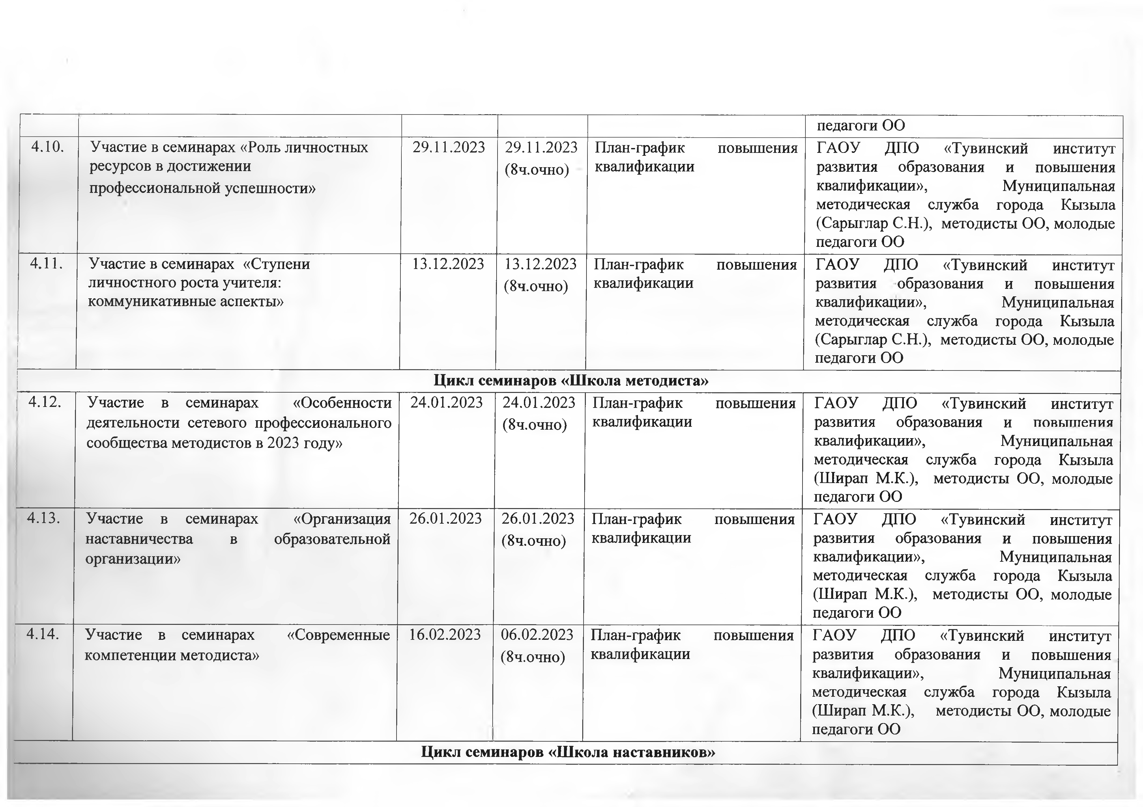
Цикл семинаров «Школа наставников»

  - Участие в семинарах «Эффективное наставничество»

  - Участие в семинарах «Современные компетенции наставника»

  - Участие в семинарах «Новые формы наставничества»
07.02.2023 07.02.2023
(8ч.очно)

02.03.2023 02.03.2023
(8ч.очно)

15.03.2023 15.03.2023
(8ч.очно)
План-график повышения квалификации

План-график повышения квалификации

План-график повышения квалификации
ГАОУ ДПО «Тувинский институт развития образования и повышения квалификации», Муниципальная методическая служба города Кызыла (Монгуш Е.Ю.), методисты ОО, заместители руководителей, педагоги ОО
ГАОУ ДПО «Тувинский институт развития образования и повышения квалификации», Муниципальная методическая служба города Кызыла (Монгуш Е.Ю.), методисты ОО, заместители руководителей, педагоги ОО
ГАОУ ДПО «Тувинский институт развития образования и повышения квалификации», Муниципальная методическая служба города Кызыла (Монгуш Е.Ю.), методисты ОО, заместители руководителей, педагоги ОО

Консультации

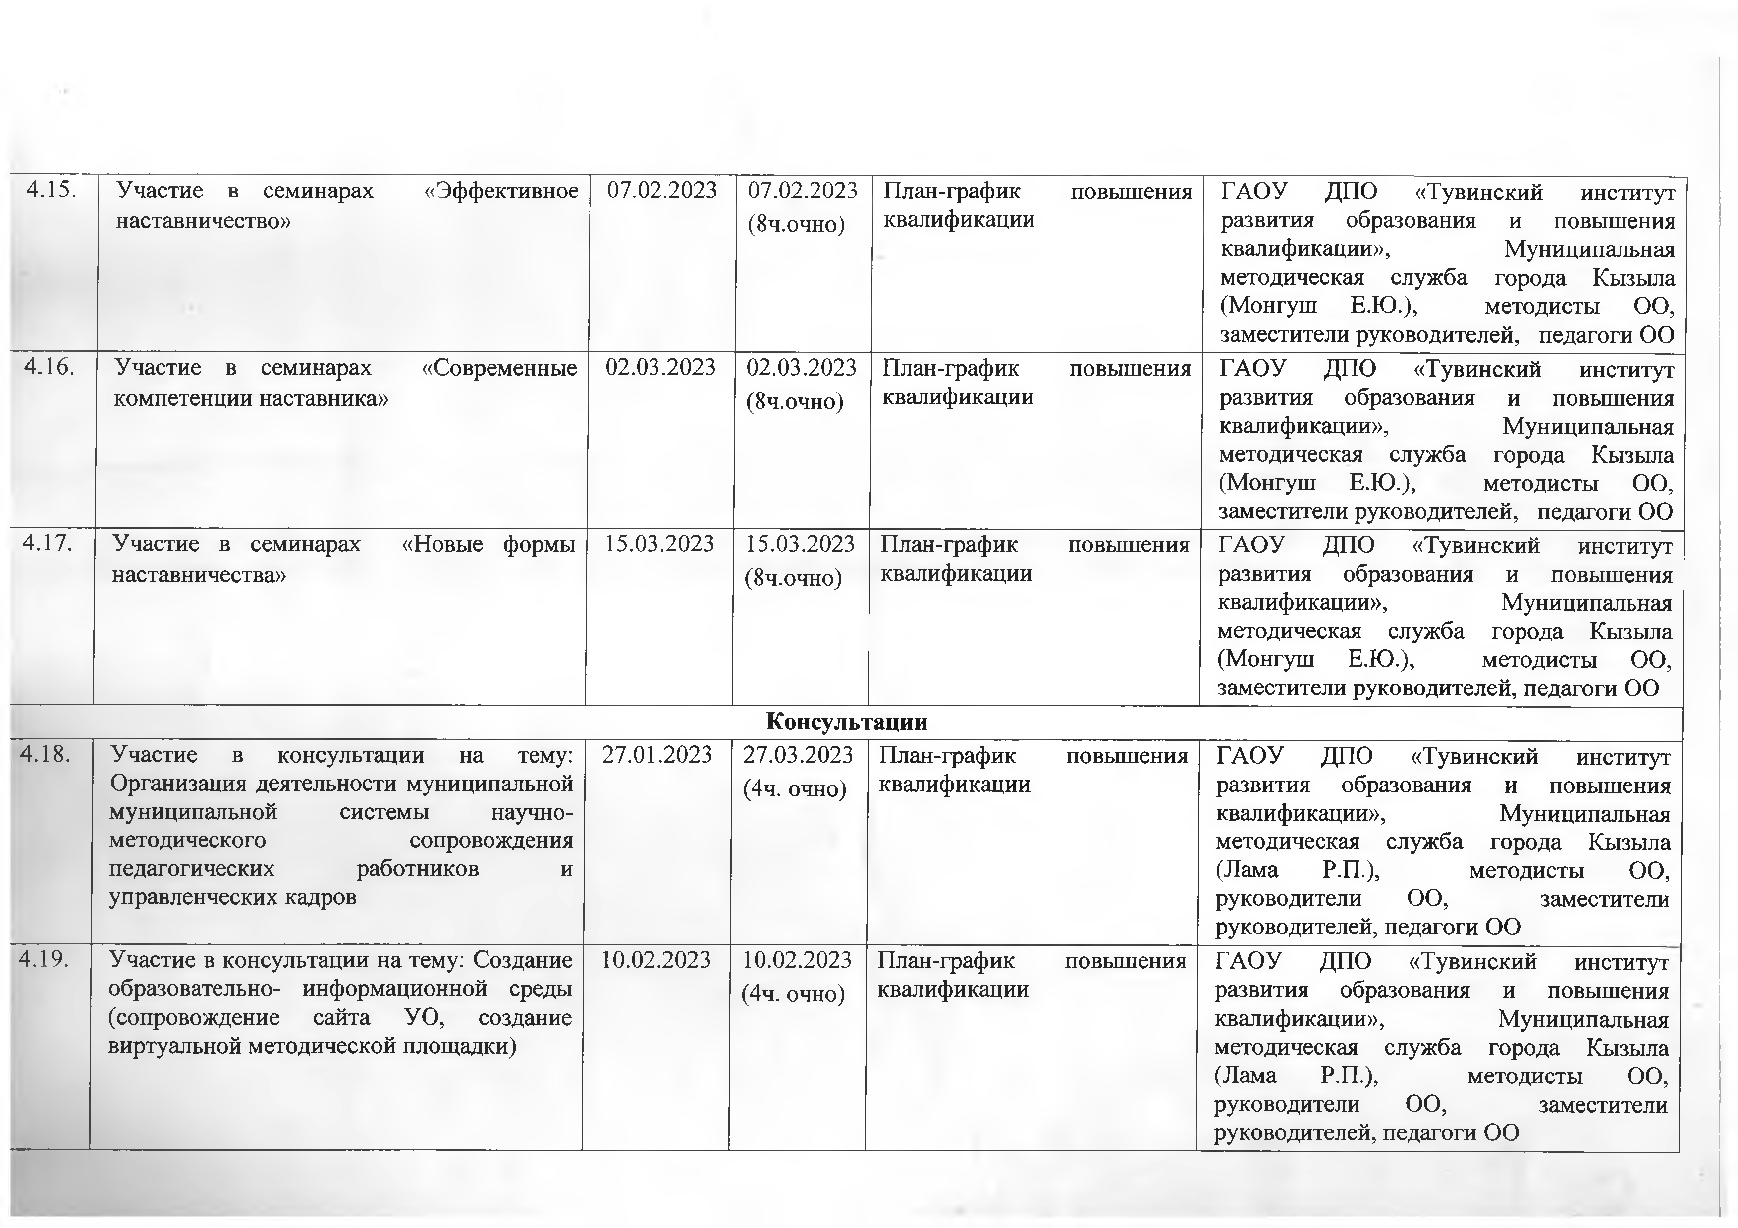
  - Участие в консультации на тему: Организация деятельности муниципальной муниципальной системы научно- методического сопровождения педагогических работников и управленческих кадров

  - Участие в консультации на тему: Создание образовательно- информационной среды (сопровождение сайта УО, создание виртуальной методической площадки)
27.01.2023 27.03.2023
(4ч. очно)

10.02.2023 10.02.2023
(4ч. очно)
План-график повышения квалификации

План-график повышения квалификации
ГАОУ ДПО «Тувинский институт развития образования и повышения квалификации», Муниципальная методическая служба города Кызыла (Лама Р.П.), методисты ОО, руководители ОО, заместители руководителей, педагоги ОО
ГАОУ ДПО «Тувинский институт развития образования и повышения квалификации», Муниципальная методическая служба города Кызыла (Лама Р.П.), методисты ОО, руководители ОО, заместители руководителей, педагоги ОО

  - Участие в консультации на тему: Мониторинг системы наставничества в муниципальном образовании
17.11.2023 17.11.2023
(4ч. очно)
План-график повышения квалификации
ГАОУ ДПО «Тувинский институт развития образования и повышения квалификации», Муниципальная методическая служба города Кызыла (Лама Р.П.), методисты ОО, руководители ОО, заместители руководителей, педагоги ОО

Совещания

  - Участие на совещании по теме: Особенности организации сетевой методической службы

  - Участие на совещании по теме: Профессиональные сообщества как инструмент методической поддержки в работе педагогов
01.02.2023 01.02.2023
(4ч. очно)

29.09.2023 29.09.2023
(4ч. очно)
План-график повышения квалификации

План-график повышения квалификации
Министерство образования Республики Тыва
ГАОУ ДПО «Тувинский институт развития образования и повышения квалификации», Муниципальная методическая служба города Кызыла (Монгуш Е.Ю., Ширап М.К., Лама Р.П., Сарыглар С.Н.), методисты ОО
Министерство образования Республики Тыва
ГАОУ ДПО «Тувинский институт развития образования и повышения квалификации», Муниципальная методическая служба города Кызыла (Монгуш Е.Ю., Ширап М.К., Лама Р.П., Сарыглар С.Н.), методисты ОО

5.Система оценки эффективности деятельности ММС

5.1. | Участие в оценке | на тему: Мониторинг | 15.05.2023 | 25.05.2023 | Мониторинг | ГАОУ ДПО «Тувинский институт
 | эффективности муниципальных | деятельности методических служб |  |  |  | развития образования и повышения  квалификации», Муниципальная

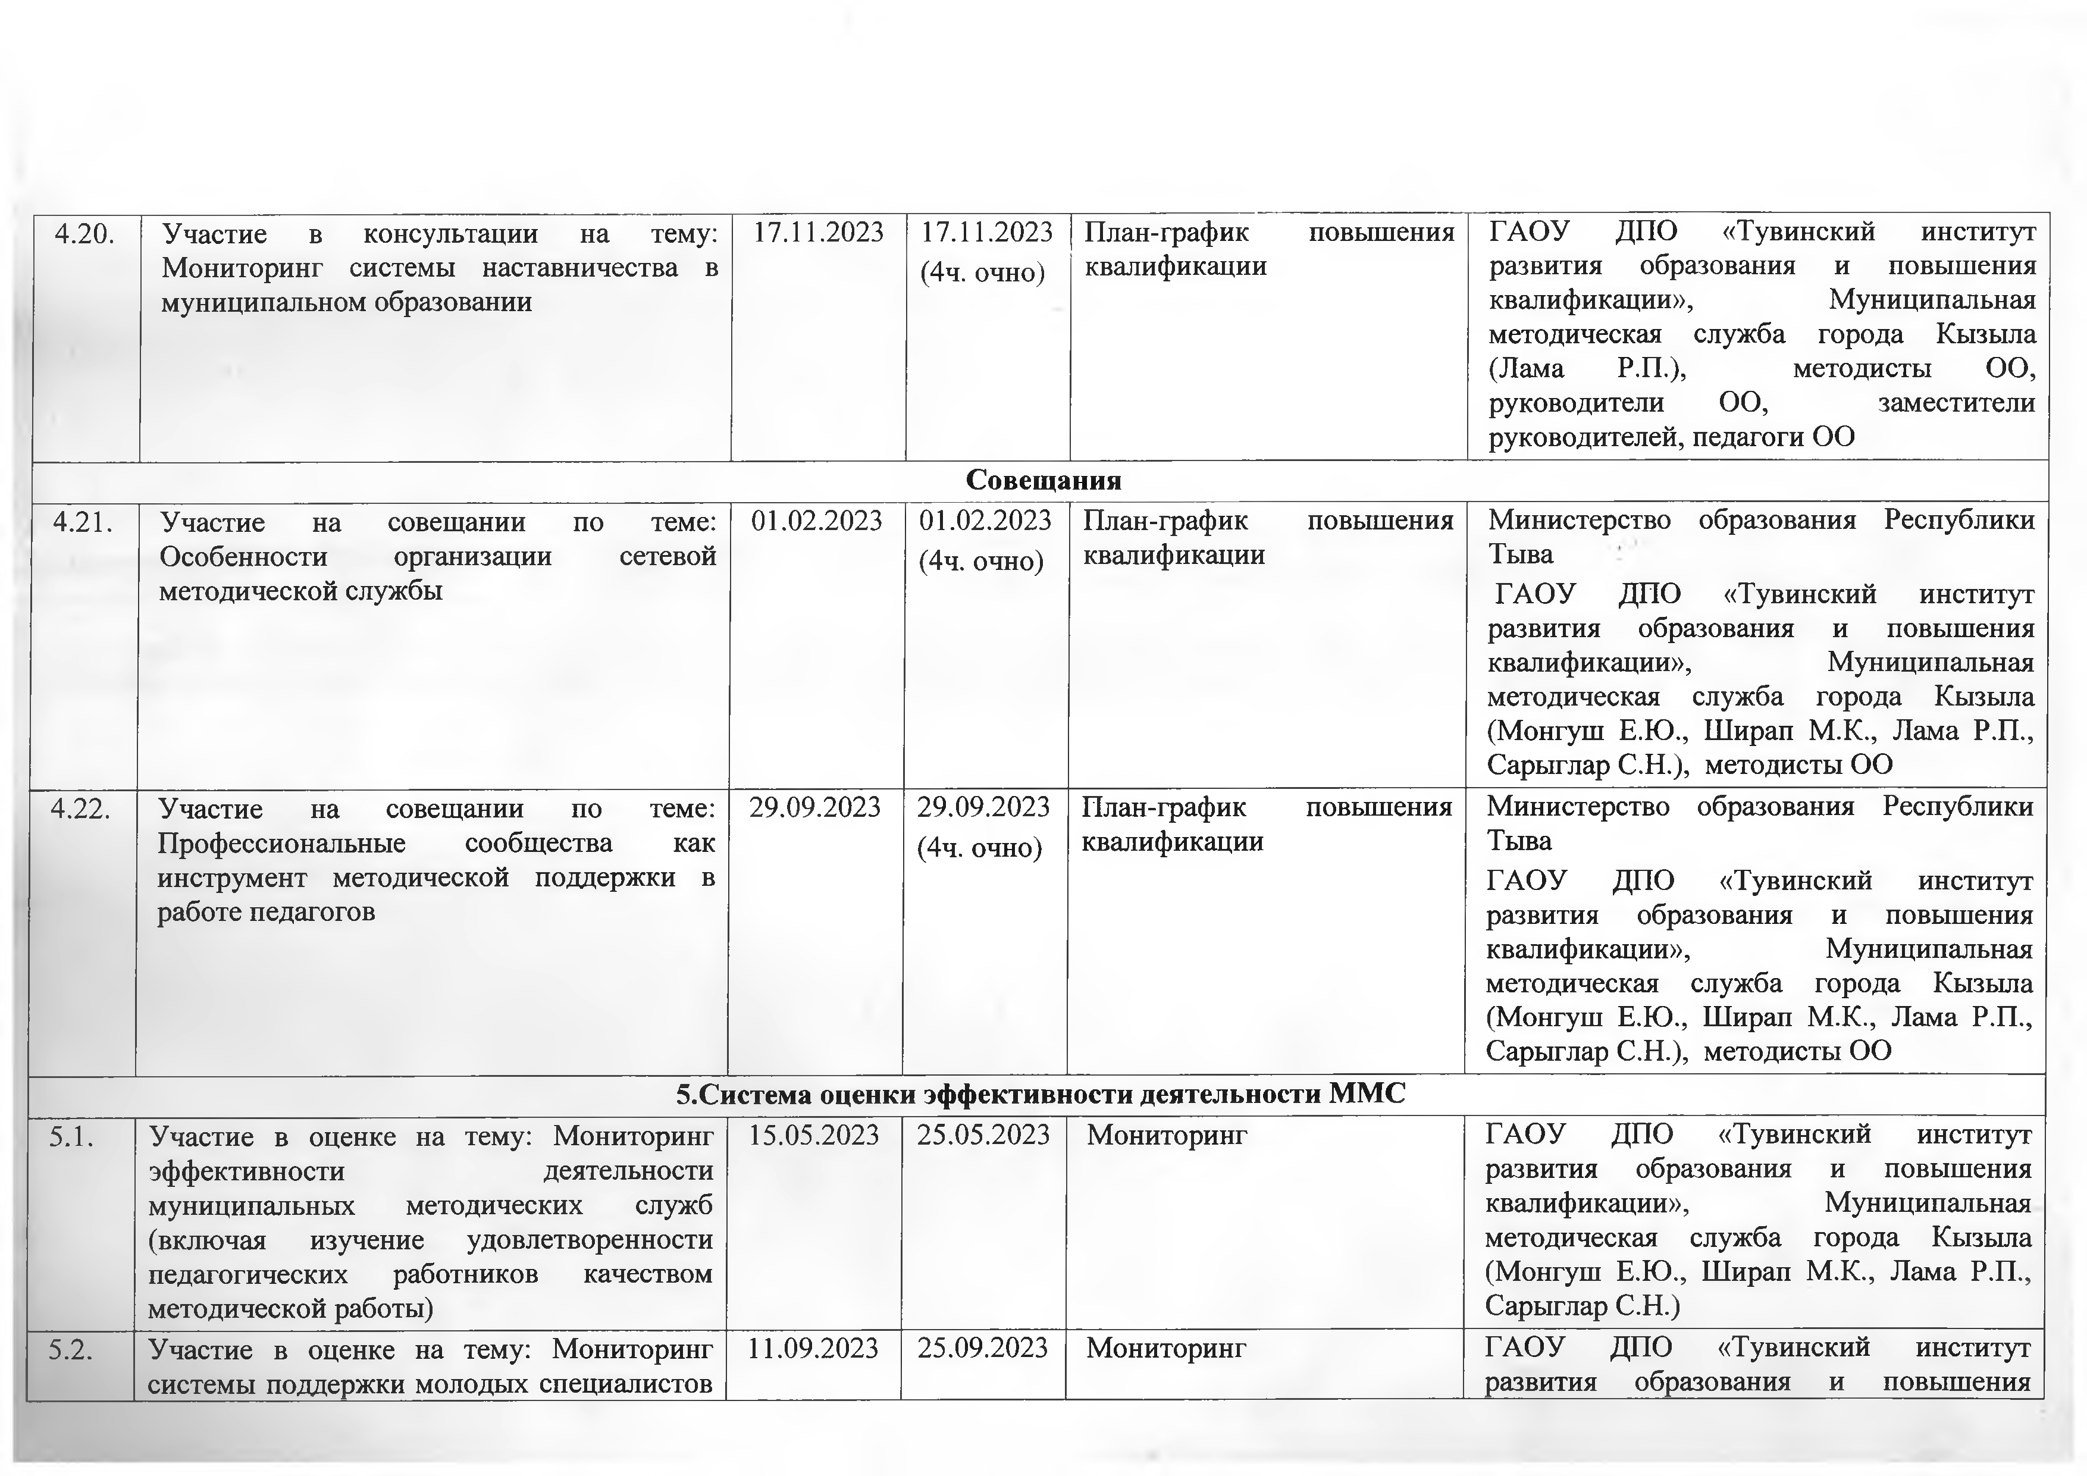
(включая изучение удовлетворенности педагогических работников качеством методической работы)
5.2. Участие в оценке на тему: Мониторинг системы поддержки молодых специалистов
методическая служба города Кызыла (Монгуш Е.Ю., Ширап М.К., Лама Р.П., Сарыглар С.Н.)
11.09.2023 25.09.2023 Мониторинг ГАОУ ДПО «Тувинский институт
развития образования и повышения

и /или наставничества квалификации», Муниципальная
методическая служба города Кызыла (Монгуш Е.Ю., Ширап М.К., Лама Р.П., Сарыглар С.Н.)

  - Создание информационных площадок на официальных сайтах для информационно-методического сопровождения

б.Иш]юрмационное обеспечение
30.11.2022 29.12.2023 Инфоповоды Министерство образования Республики
Тыва
ГАОУ ДПО «Тувинский институт развития образования и повышения квалификации», Департамент по образованию
Муниципальная методическая служба города Кызыла (Монгуш Е.Ю., Ширап М.К., Лама Р.П., Сарыглар С.Н.)

  - Выступление на радио, ТВ 30.11.2022 29.12.2023 Выступления, публикации Министерство образования Республики
Тыва
ГАОУ ДПО «Тувинский институт развития образования и повышения квалификации», Департамент по образованию
Муниципальная методическая служба города Кызыла (Монгуш Е.Ю., Ширап М.К., Лама Р.П., Сарыглар С.Н.)

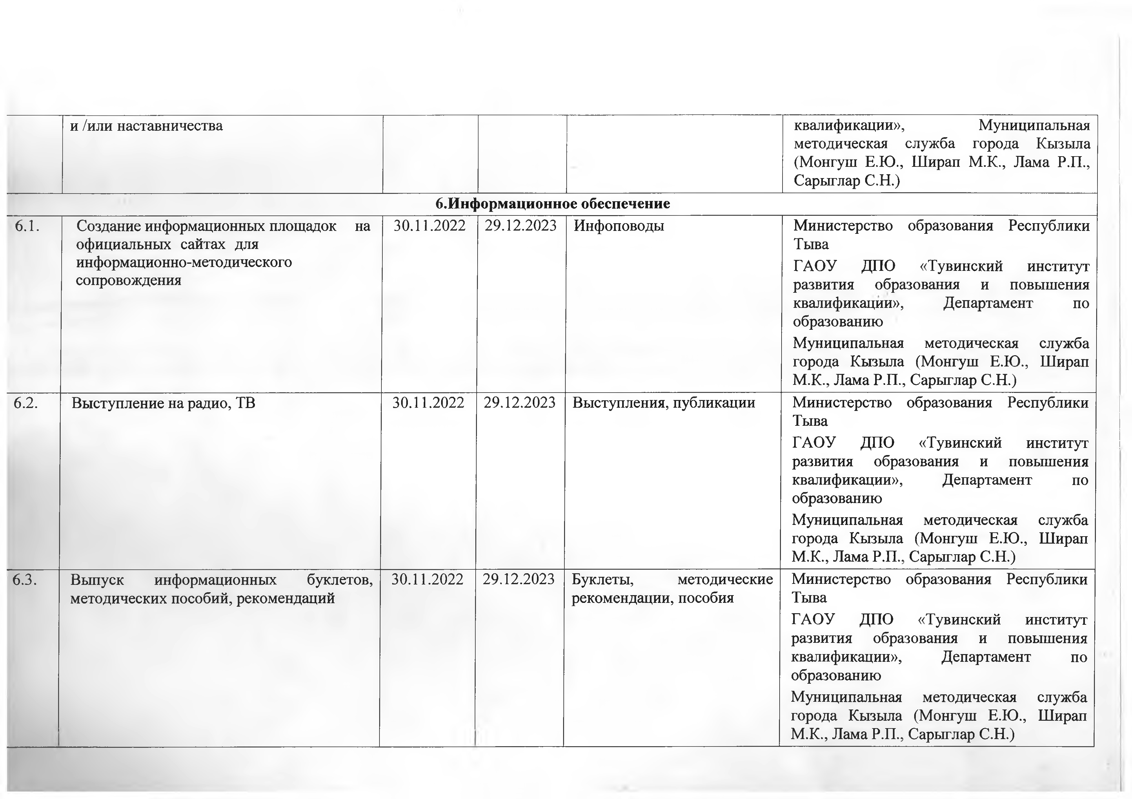
  - Выпуск информационных буклетов, методических пособий, рекомендаций
30.11.2022 29.12.2023 Буклеты, методические
рекомендации, пособия
Министерство образования Республики Тыва
ГАОУ ДПО «Тувинский институт развития образования и повышения квалификации», Департамент по образованию
Муниципальная методическая служба города Кызыла (Монгуш Е.Ю., Ширап М.К., Лама Р.П., Сарыглар С.Н.)

Приложение
к паспорту проекта
Департамента по образованию мэрии города Кызыла
<еА» 0 1 2023 г.
/ А ОЙГ
/ * ^ V

ПЛАН-ГРАФИК МЕРОПРИЯТИИ (ДОРОЖНАЯ КАРТА) ПРОЕКТА МУНИЦИПАЛЬНОЙ МЕТОДИЧЕСКОЙ СЛУЖБЫ И НАСТАВНИЧЕСТВА

№ Наименование мероприятия
Срок реализации начало окончание

Вид документа и (или) результат

Ответственный исполнитель

  - Разработка и утверждение муниципального проекта по созданию сетевой методической службы
Разработка нормативно - правовых актов, сопровождающих реализацию проекта

Нормативно-правовое обеспечение
14.01.2023 25.01.2023 Приказ
Паспорт проекта
14.01.2023 25.01.2023 Приказы
Инструктивны е письма

Монгуш Е.Ю.

Монгуш Е.Ю.

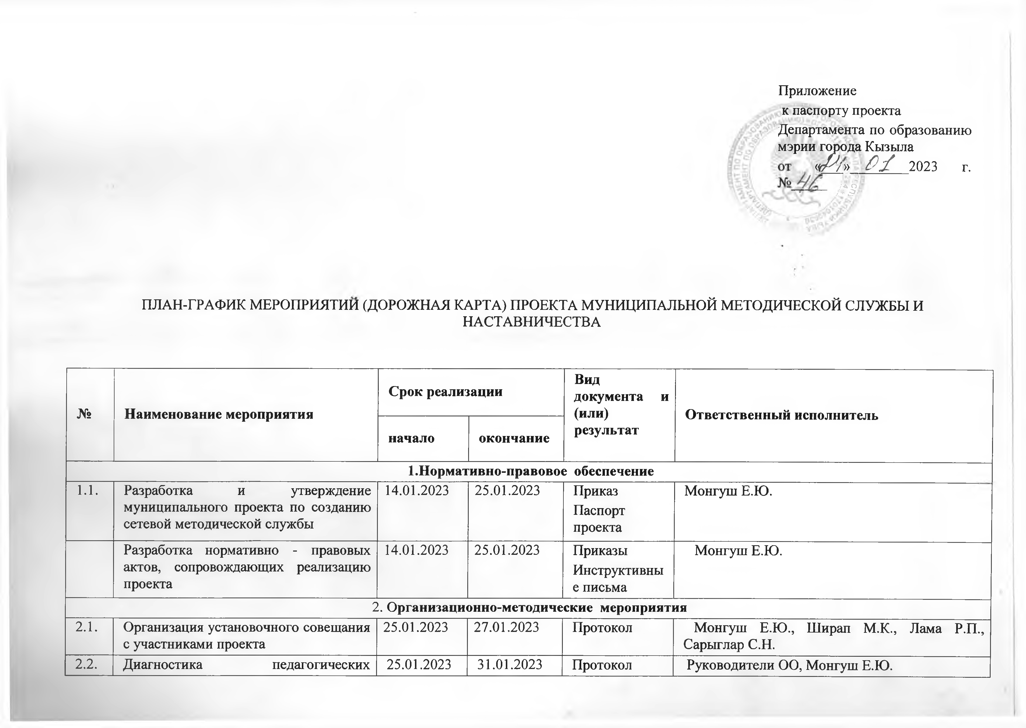
Организационно-методические мероприятия

2Л. | Организация установочного совещания с участниками проекта | 25.01.2023 | 27.01.2023 | Протокол | Монгуш Е.Ю., Ширап М.К., Сарыглар С.Н. | Лама | Р.П.,
2.2. | Диагностика педагогических | 25.01.2023 | 31.01.2023 | Протокол | Руководители ОО, Монгуш Е.Ю.

работников в 0 0 , нуждающихся в методическом сопровождении (анкетирование)

Система поддержки молодых специалистов

      - Сбор банка данных молодых педагогов до 35 лет и до 3 лет стажа
09.01.2023 25.01.2023 Банк
данных
Руководители ОО, Монгуш Е.Ю.

      - Семинар для молодых педагогов до 35 лет и до 3 лет стажа
03.02.2023
в ОУ№15 в 15:00 часов
03.02.2023 Протокол Куулар Л.Ш., Тупицына Е.Г., Кудрявцева Е.А.,
Лама Р.П.

      - Посещение уроков молодых педагогов в течение
апреля
в течение апреля
Протокол Муниципальная методическая служба города Кызыла (Монгуш Е.Ю., Ширап М.К., Лама Р.П., Сарыглар С.Н.), методисты ОО.

Система мероприятий, направленных на наставничество
4.1. | Сбор банка данных | наставников и | 09.01.2023 | 25.01.2023 | Банк | Руководители ОО, Монгуш Е.Ю.
 | наставляемых |  |  |  | данных

4.2. Семинар для наставников «Лучшие педагогические практики»
02.02.2023
в ОУ№15 в 15:00 часов
02.02.2023 Протокол Зеленова О.Л., Бойбу Ю.К-С., Ширап М.К.

Информационное обеспечение

      - Семинар по IT технологиям 03.03.2023
в ОУ№5 в 15:00
часов
03.03.2023 Протокол Хомушку А.В., Чамзырын Ш.В., Сарыглар С.Н.

      - Создание информационных площадок на официальном сайте, на страницах в социальных сетях Департамента по
образованию для информационно­ методического сопровождения
В течение года
В течение года
НПА,
методическ ие рекомендац ИИ, посты
Монгуш Е.Ю., Ширап М.К., Лама Р.П., Сарыглар С.Н.

Психолого-педагогическая поддержка

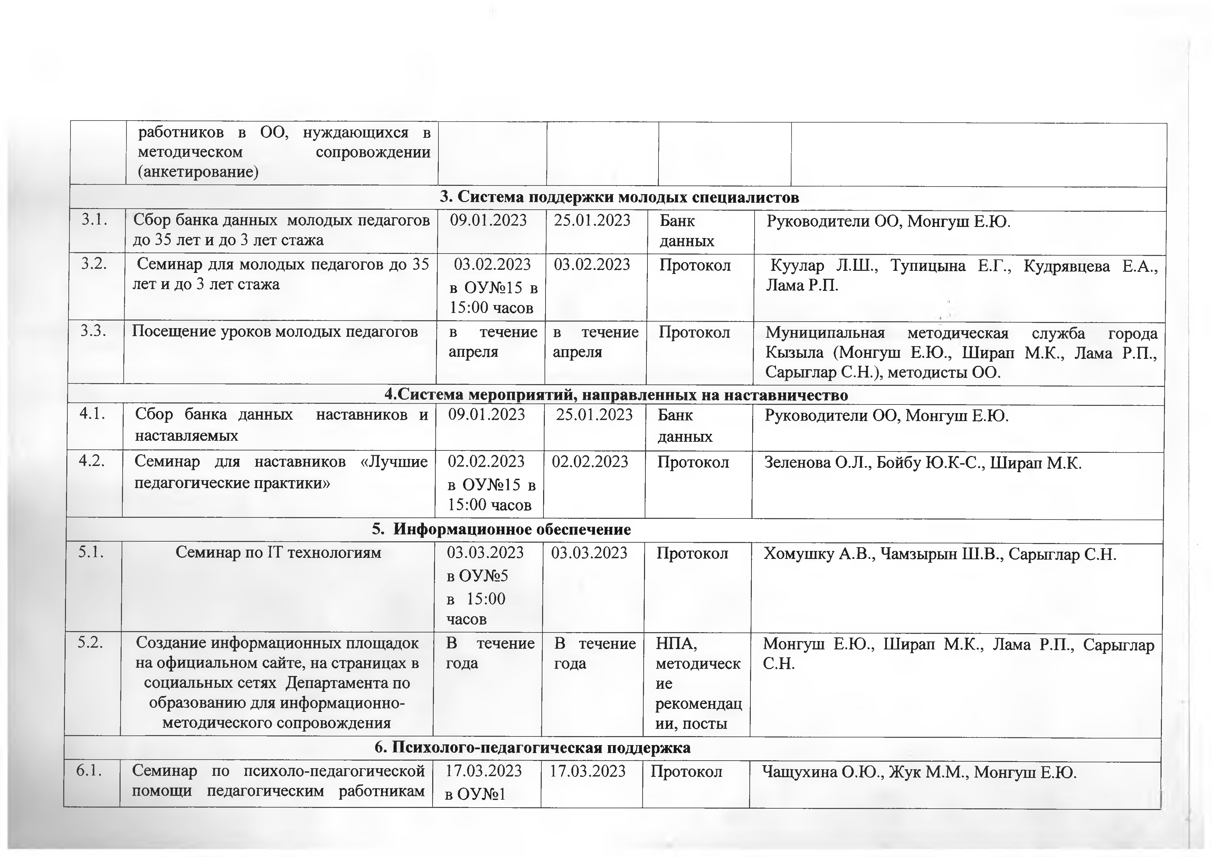
      - Семинар по психоло-педагогической помощи педагогическим работникам
17.03.2023
в ОУ№1
17.03.2023 Протокол Чащухина О.Ю., Жук М.М., Монгуш Е.Ю.

«Педагогическая этика» в 15:00 часов

Анализ и подведение итогов

  - Анализ и подведение итогов по результатам диагностических замеров и посещения уроков
02.05.2023 15.05.223 Аналитич
еская справка
Монгуш Е.Ю., Ширап М.К., Лама Р.П.,Сарыглар С.Н., Монгуш Ч.М.

  - Организация и проведение совещания ММС «Итоги 2022-2023 учебного года»
16.05.2023
в 14:00
часов
16.05.2023 Протокол Монгуш Е.Ю., Ширап М.К., Лама Р.П.,Сарыглар С.Н., Монгуш Ч.М.

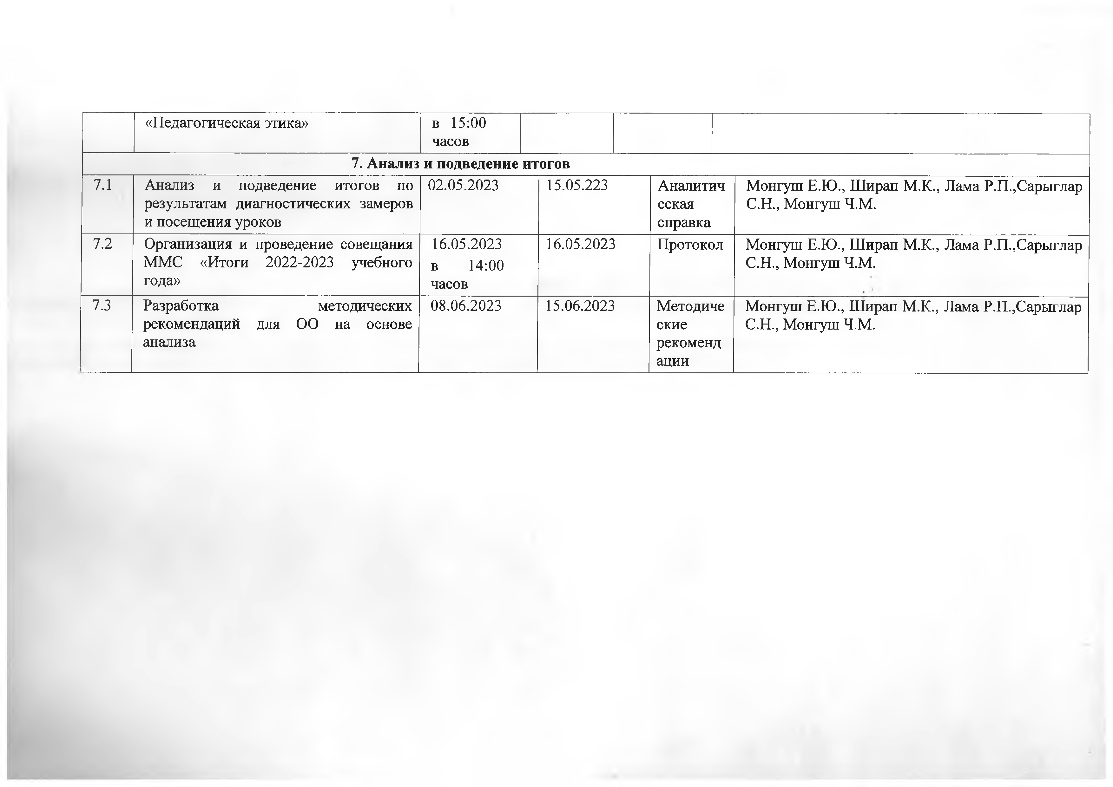
  - Разработка методических рекомендаций для ОО на основе анализа
08.06.2023 15.06.2023 Методиче
ские рекоменд ации
Монгуш Е.Ю., Ширап М.К., Лама Р.П.,Сарыглар С.Н., Монгуш Ч.М.

